МІНІСТЕРСТВО ВНУТРІШНІХ СПРАВ УКРАЇНИ
ЛЬВІВСЬКИЙ ДЕРЖАВНИЙ УНІВЕРСИТЕТ ВНУТРІШНІХ СПРАВ
Навчально-науковий інститут управління, психології та безпеки

Кафедра інформаційних технологій

РОЗРОБЛЕННЯ БАГАТОФУНКЦІОНАЛЬНОГО ЦИФРОВОГО ГОДИННИКА-БУДИЛЬНИКА НА МІКРОКОНТРОЛЕРІ ATMEGA32

Кваліфікаційна робота
здобувача вищої освіти
4 курсу денної форми навчання
Соломії ДІДУХ

Науковий керівник:
доцент, кандидат технічних наук Олег ЗАЧЕК

Рецензент:
____________________________
вчене звання, науковий ступінь
____________________________
(Ім’я ПРІЗВИЩЕ рецензента)

Кваліфікаційна робота допущена до захисту
«___» _______________ 2025 р., протокол № ____

Завідувач кафедри інформаційних технологій
_________________Ігор ФЕДЧАК_
(підпис)

Львів
2025

СПИСОК УМОВНИХ СКОРОЧЕНЬ

ARES графічний редактор друкованих плат
AVR мікроконтролери фірми Atmel
EEPROM Electrically [Electrical] Erasable Programmable Read-Only Memory
ISIS графічний редактор принципових електронних схем
SPI послідовний периферійний інтерфейс
USB Universal Serial Bus (універсальна послідовна шина)
Proteus VSM засіб автоматизованого проєктування
АЦП (ADC) аналого-цифровий перетворювач
МК мікроконтролер
ОС операційна система
ОЗП (ROM) оперативно запам’ятовуючий пристрій
ПЗ програмне забезпечення
ПК персональний комп'ютер
РКД (LCD) рідкокристалічний дисплей
САПР (CAD) система автоматизованого проєктування
ШІМ широтно-імпульсна модуляція
Анотація

Дідух С., Зачек О. (керівник). Розроблення багатофункціонального цифрового годинника-будильника на мікроконтролері ATmega32. Бакалаврська кваліфікаційна робота. – Львівський державний університет внутрішніх справ, Львів, 2025.
У роботі створено апаратне та програмне забезпечення цифрового пристрою, що має функції годинника-будильника, термометра та барометра. Цифровий пристрій розроблено на МК AVR ATmega32, до якого підключено мікросхему годинника реального часу DS1307, цифровий давач температури DS18B20, аналоговий давач тиску MPX4115 та алфавітно-цифровий дворядковий на шістнадцять символів рідкокристалічний дисплей. МК зчитує час і дату з годинника реального часу DS1307, температуру і тиск навколишнього середовища з давачів DS18B20 і MPX4115 та відображає їх на РК-дисплеї. Пристрій має меню для налаштування поточного часу, дати, будильника, параметрів виводу інформації.
В роботі розроблено електричну принципову схему та модель цифрового пристрою засобами САПР Proteus. Розроблено алгоритм роботи пристрою та програмне забезпечення для МК ATmega32 у середовищі WinAVR. Проведено моделювання та аналіз роботи цифрового пристрою в емуляторі Proteus ISIS.
Ключові слова: цифровий пристрій, годинник реального часу DS1307, цифровий давач температури DS18B20, аналоговий давач тиску MPX4115A, алфавітно-цифровий рідкокристалічний дисплей HD44780, мікроконтролер AVR ATmega32, САПР Proteus VSM, мова програмування C для вбудованих систем, вбудоване програмне забезпечення, інструментарій розроблення програмного забезпечення для МК AVR WinAVR.
Abstract

Didukh S., Zachek O. (supervisor). Development of a multifunctional digital alarm clock on the ATmega32 microcontroller. Bachelor’s thesis. – Lviv State University of Internal Affairs, Lviv, 2025.
Created in the work hardware and software of the digital device have been created. It has functions of alarm clock, thermometer and barometer. The digital device has been developed on the AVR ATmega32 microcontroller, to which RTC DS1307, digital temperature sensor DS18B20, air pressure sensor MPX4115 and alpha-numeric liquid-crystal display 16x2 are connected.
The microcontroller reads time and date from the real-time clock DS1307, temperature and pressure from the sensors DS18B20 and MPX4115, and output them to the LCD. The digital device has an embedded menu which allows a user to set the current date and time, alarm time, as well information output parameters.
In the work, the electric circuit and model of the digital device have been developed using the CAD system - Proteus VSM. The device working algorithm and software for the AVR family microcontroller have been developed in C programming language using the WinAVR environment. The simulation of the digital device has been performed in Proteus ISIS.
Keywords: digital device, real-time clock DS1307, digital temperature sensor DS18B20, analog air pressure sensor MPX4115A, alpha-numeric liquid-crystal display HD44780, AVR ATmega32 microcontroller, CAD Proteus VSM, embedded C, embedded software, software development tool for AVR microcontrollers WinAVR.
Зміст

Вступ 6
Розділ I. Стан проблемної області 9
1.1. Вимірювальні величини та їх представлення 9
1.2. Огляд існуючих виробів багатофункціональних цифрових годинників. 12
Розділ II. засоби розробки апаратного і програмного забезпечення багатофункціонального цифрового пристрою 15
2.1. Система автоматизованого проектування і моделювання програмованих пристроїв Proteus VSM 15
2.2. Мова C та інструментарій розробки ПЗ WinAVR для МК AVR 17
Розділ III. апаратне забезпечення багатофункціонального годинника-будильника 21
3.1 Вибір елементної бази для проектування цифрового годинника-будильника 21
3.2. Проектування багатофункціонального цифрового пристрою в Proteus VSM 54
Розділ IV. Програмно-алгоритмічне забезпечення багатофункціонального годинника-будильника 57
4.1. Алгоритм роботи багатофункціонального цифрового пристрою 57
4.2. Розробка програмного модуля для роботи з сенсором температури DS18B20 60
4.3. Розробка програмного модуля для роботи з аналоговим сенсором атмосферного тиску MPX4115 61
4.4. Розробка програмного модуля для роботи з годинником реального часу DS1307 62
4.5. Розробка програмного модуля для роботи з алфавітно-цифровим рідкокристалічним дисплеєм на контролері HD44780 62
4.6. Програмна реалізація головного алгоритму роботи багатофункціонального цифрового пристрою 63
4.7. Моделювання та аналіз результатів роботи цифрового годинника-будильника в Proteus ISIS 63
Висновки 64
Список використаних літературних джерел 65
Додатки 67

Вступ

З розвитком мікроелектроніки на ринку з'явилися нові вироби, такі як мікроконтролери та різноманітні давачі. Їх використання дозволяє проєктувати відносно недорогі цифрові вироби. Одним з таких цифрових пристроїв є багатофункціональний цифровий годинник-будильник з вмонтованим барометром і термометром.
Сьогодні МК є ядром багатьох сучасних електронних виробів. Основна особливість МК – це його універсальність, що дозволяє з їх допомогою набагато дешевше і легше реалізувати різні алгоритми роботи виробу. МК може керувати різними переферійними пристроями та отримувати від них інформацію. Під час проєктування виробу мінімізується кількість додаткових вузлів, оскільки велика кількість схем-модулів вже є на кристалі МК. Таким чином зменшуються розміри виробу і його собівартість.
Важливим метеопараметром – елементом погоди є температура, атмосферний тиск, відносна вологість, хмарність, напрямок вітру, опади. Дані, які отримують з різних метеорологічних пристроїв, у подальшому використовують для складання прогнозу погоди на певний період. Такі прогнози є корисні у щоденному житті. Люди завжди досліджували та з’ясовували причини різних погодних явищ, намагалися їх виявити та передбачити. Таким чином, прогнозування погоди стало важливим елементом у поведінці людей.
Аналіз останніх досліджень і публікацій. Дослідженню проблем проблеми використання МК для створення багатофункціональних пристроїв присвячено чимало публікацій українських та закордонних вчених. Прикладами можуть слугувати роботи: Л. Квурта [1], В. Ранковської та С. Ранковського [2], Д. Мітала та В. Гоха [3], П. Пауліна [4], Д. Боланкінса [5] та інших. Їх праці заклали основу для подальших досліджень можливостей використання мікроконтролерів для створення багатофункціональних пристроїв.
Разом з цим слід зазначити, що методи та засоби вимірювання параметрів, які використовуються під час прогнозування погоди, весь час розвиваються і вдосконалюються, а тому вдосконалення багатофункціонального пристрою годинника-будильника із функціями визначення температури та атмосферного тиску і надалі залишається актуальним.
У зв’язку зі сказаним можемо сформулювати мету та завдання кваліфікаційної роботи.
Метою цієї роботи є проєктування апаратного і програмного забезпечення цифрового пристрою, що містить годинник-будильник, барометр та термометр.
Для досягнення мети необхідно вирішити наступні завдання:
- розробити цифровий годинник-будильник з функціями термометра і барометра на основі наступних даних:
- 8-розрядний мікроконтролер серії AVR фірми Atmel ATmega32;
- цифровий давач температури DS18B20 з програмованою роздільною здатністю від 9–12 біт, діапазоном вимірювання: 55...+125°С, з точністю: ±0,5°С для діапазону -10... +85°С;
- аналоговий давач атмосферного тиску (барометр) MPX4115;
- годинник реального часу DS1307;
- алфавітно-цифровий рідкокристалічний дисплей на контролері HD44780;
- спроєктувати багатофункціональний цифровий годинник-будильник засобами САПР ProteusVSM;
- розробити алгоритм роботи цифрового пристрою;
- створити програмний модуль роботи з годинником реального часу;
- створити програмний модуль роботи з давачем температури;
- створити програмний модуль роботи з давачем тиску;
- створити програмний модуль виводу інформації на алфавітно-цифровий рідкокристалічний дисплей;
- розробити основне вбудоване програмне забезпечення багатофункціонального цифрового годинника-будильника згідно алгоритму його роботи;
- провести моделювання роботи спроєктованого багатофункціонального цифрового годинника-будильника та проаналізувати отримані результати в емуляторі Proteus ISIS.
Об’єкт дослідження – проєктування цифрового пристрою, що містить годинник-будильник, барометр і термометр.
Предмет дослідження – моделі та засоби проєктування цифрового пристрою, що містить годинник-будильник, барометр та термометр на основі МК AVR фірми Atmel.
Методи досліджень. Під час виконання роботи застосовано низку загальновідомих методів пізнання, які дозволили у повному обсязі досягти мети та вирішити завдання дослідження. Так, за допомогою бібліометричного методу здійснено опрацювання опублікованих наукових праць, що дозволило осягнути динаміку розвитку даної проблеми. За допомогою різних філософських (діалектичного, феноменологічного, синергетичного, аксіологічного) методів пізнання здійснено всебічний аналіз поглядів на предмет дослідження. Використання значної кількості загальнонаукових методів (структурного, індуктивного, дедуктивного, аналізу, синтезу, моделювання) дозволило досягнути виконання визначених вище теоретичних та практичних завдань дослідження.
Структура роботи. Кваліфікаційна робота складається із вступу, чотирьох розділів, висновків, списку використаних джерел, додатків. Обсяг основного тексту роботи складає 59 сторінок, 33 рисунки, 8 таблиць, 7 додатків і 19 бібліографічних джерел. Загальний обсяг роботи – 83 сторінки.

Розділ 1

Стан проблемної області

1.1. Вимірювальні величини та їх представлення
Дата та час. Виведення інформації про час може мати різний формат. Існує 12-годинний формат виведення інформації про час. Він допускає розбивання доби (24 години) на два інтервали по 12-годин, які позначаються a.m. “до полудня” (лат. Ante meridiem) і p.m. “після полудня” (лат. Post meridiem). 12-годинний формат використовують в Австралії, Канаді у Новій Зеландії, на Філіппінах та США. Разом з 24-годинним форматом, 12-годинний формат використовується у Бразилії, Албанії, Великобританії та інших англомовних країнах, в канадському Квебеку, Греції, Ірландії та Франції. В інших країнах 24-годинний формат переважає, проте 12-годинний формат використовується у щоденному спілкуванні, замість a.m. та p.m. вживають конструкції: “полудня” “ранку”, “дня”, “вечора”, “ночі” тощо. 12-годинний формат зручний за рахунок коротчих числівників і 12-годинним циферблатом годинника. Існує міжнародний стандарт ISO 8601, 12 годин ночі і 12 годин дня але у різних країнах час позначається по-різному.
У латинських словосполученнях ante meridiem і post meridiem meridiem означає “середина дня” тобто “полудень”, немає однозначності між позначенням полудня “12 am” або “12 годин до середини дня”, або як “12 pm” , або “12 годин після середини дня”. З другого боку, опівночі також можна назвати “12 p.m.” ( 12 годин після попередньої середини дня) або “12 a.m.”, 12 годин до наступної середини дня). Морський музей в Грінвічі рекомендує вказувати ці моменти як “12 дня” та “12 ночі”.
В США, “опівночі” пропонують замінювати на “11:59 p.m.”, якщо потрібно позначити кінець дня, та “12:01 a.m.”, якщо потрібно позначити початок наступного дня. Така практика досить широко застосовується в юридичних контрактах, розкладах автобусів, поїздів, та з цього правила є винятки. Наприклад, формат 24-годинний існує у США та має назву «військовий час», використовується американською армією для зручної взаємодії з іншими арміями світу. 24-годинний формат часу армія США прийняла після Другої світової віни. В додатку1 наведено формат часу у різних країнах світу.
Температура (повітря, води, грунту) – є характеристикою теплового стану тіла, міра його нагрітості. Повітря, як і будь-яке тіло, має температуру, яка є відмінною від абсолютного нуля. Температура повітря атмосфери весь час не залишається не змінною; у різних місцях планети в один і той же час вона різниться. Біля поверхні Землі температура повітря може змінюватися у широкому діапазоні: крайні значення, що досі спостерігалися, це нижче +60 °С (у тропіках) і близько -90 °С (в Антарктиді). З висотою температура повітря змінюється у різних шарах і у різних випадках по-різному. Спочатку температура знижується до висоти 10–14 км, а далі зростає до 50–60 км, далі знову опускається тощо. Температура повітря, грунту та води в системі одиниць СІ виражається в градусах шкали Цельсія (°С).
Нуль шкали припадає на температуру танення льоду, а 100°С – на температуру кипіння води (при атмосферному тиску 1013 ГПа). Крім шкали Цельсія існує (особливо в теорії) шкала Кельвіна – абсолютна шкала температур. Нуль цієї шкали відповідає самій низькій температурі – 273,1 °С. Одиниці абсолютної шкали, називаються Кельвінами і дорівнює одиницям шкали Цельсія: 1 °С =1 °К. Температура у Кельвінах може бути тільки додатньою – вище абсолютного нуля. Температура по абсолютній шкалі (у формулах) позначається через Т, а температура за Цельсієм – через t. Для переходу між температурами за Цельсієм до температури за Кельвіном використовують формулу:

Ще одна температурна шкала, що використовується у США, запропонована в 1724 році Г. Фаренгейтом – це шкала Фаренгейта, 1 градус Фаренгейта (1 °F) дорівнює 1/180 різниці температур кипіння води та танення льоду. За Фаренгейтом точка танення льоду рівна температурі +32 °F. Для переведення температури за шкалою Фаренгейта у шкалу Цельсія можна скористатися співвідношенням:

Отже, градус Фаренгейта майже вдвічі менший від градуса стоградусної шкали. Нулі у цих шкал не збігаються. За шкалою Фаренгейта нуль відповідає температурі -17,8°С за стоградусною шкалою Цельсія.
Тиск – це сила статичного тиску повітря, що припадає на одиницю площі. Атмосферний тиск вимірюють вагою стовпця повітря на одиницю горизонтальної поверхні. Загальна маса атмосфери, з якою вона чинить тиск на поверхню Землі, становить 5,15 × 10¹⁵ т.
У ХУII сторіччі Торічеллі запропонував тиск повітря вимірювати висотою ртутного стовчика у дюймах або міліметрах. З введенням у практику різних розрахункових методів аналізу та прогнозування атмосферного стану дослідили, що лінійна міра – міліметри ртутного стовчика, є вкрай незручна і не пов’язана з фізичною суттю тиску як сили. У 20-х роках В. Бєркенсом – норвезьким метеорологом, запропоновано нову одиницю для вимірювання атмосферного тиску – мілібар (мбар).
Мілібар є одиницею атмосферного тиску, яка рівна 1000 дин на 1 см² (1 дин – сила, яка надає масі в 1 г прискорення 1 см/с²). У мілібарах середній тиск на рівні моря на широті 45° за температури повітря 0 °С – вважається "нормальним" і становить 1013,25 мбар (760 мм рт.ст.). За стандартний тиск приймають 1000 гПа – 750 мм рт.ст. В системі одиниць (СІ) тиск міряють у Паскалях (Па). 1 Паскаль – це тиск, силою в 1 Н, рівномірно розподілений на площі в 1 м². Один гектопаскаль чисельно дорівнює одному мілібару (100 Па = 1 гПа). Одиниці виміру тиску: мм рт.ст. , гПа, мбар:
[P] = [H/m] = [Па],
1 мм рт.ст. = 4/3 =1,333 гПа, 1 гПа = 3/4 = 0,75 мм рт.ст.,
1 гПа = 100 Па = 1 мбар
Обчислення атмосферного тиску. Напруга давача MPX4115(сенсор тиску) змінюється наступним чином:

де V_{s} – це напруга живлення сенсора, тобто вихідна напруга є функцією від тиску:
МК ATmega32 має вбудований АЦП (аналого-цифровий перетворювач) з 10 бітною роздільною здатністю. Вага наймолодшого біта рівна 0,00488 В і зумовлена зміною вхідної напруги на 5 В/1023. Прочитане значення коду N з АЦП дорівнює напрузі В. Таким чином, формула залежності напруги від тиску наступна:

або для V_{s}= 5 В

1.2. Огляд існуючих виробів багато-функціональних цифрових годинників
Під час огляду інтернет-ресурсів та літературних джерел отримано інформацію про різноманітні цифрові пристрої годинника-будильника, які мають функції барометра та термометра. Нині пропонуються різні проєкти щодо створення таких пристроїв на основі МК та мають бездротовий зв’язок. На рис. 1.1, 1.2 показано різні цифрові вироби з функціями годинника, барометра, термометра з відображенням інформації на рідкокристалічному дисплея.
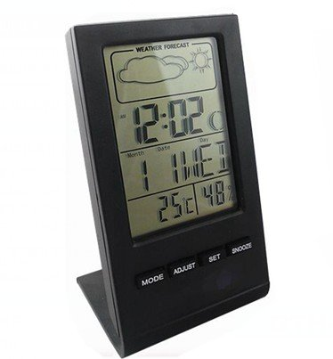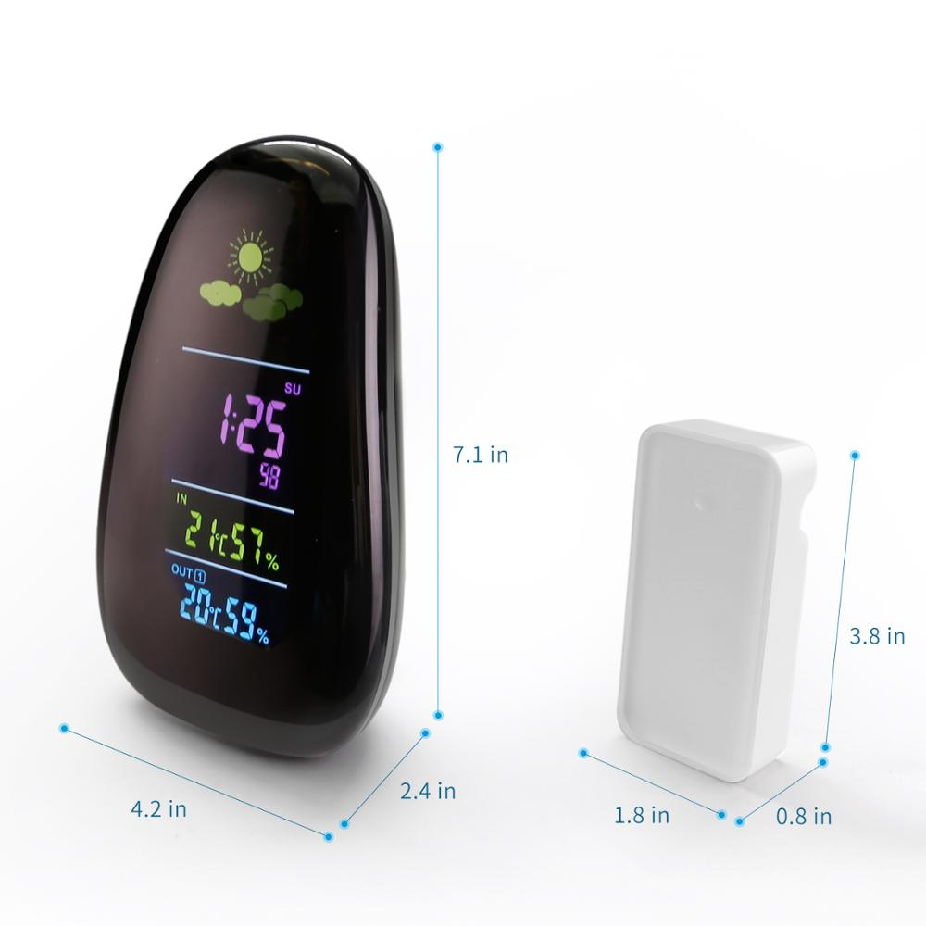
Рис. 1.1. Hankcares – годинник-будильник-барометр-термометр-гігрометр
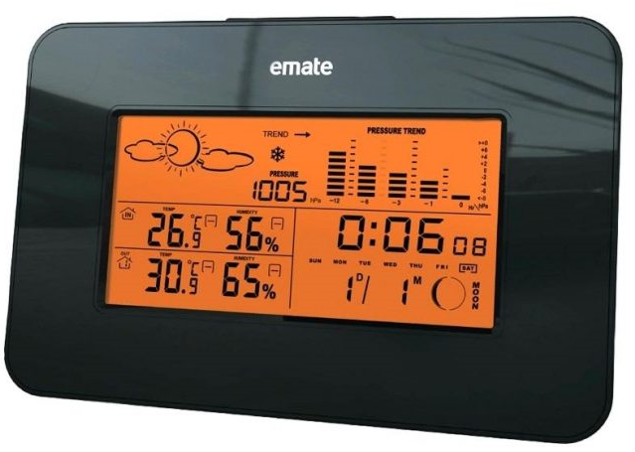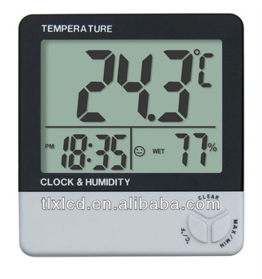
Рис. 1.2. Цифровий годинник-барометр-термометр-гігрометр
У табл. 1.3. наведено характеристики цифрового годинника-барометра-термометра-гігрометра (див. рис. 2.1).
Таблиця 1.1. Характеристики цифрового годинника-барометра-термометра-гігрометра
Особливості | На дисплеї показує час, температуру, вологість та рівень комфорту. Можна поставити на поличці або змонтувати на стіні.  Є магнітні фіксатори для монтування на металеву поверхню.
Технічні характеристики | Діапазон вимірювання температури пристрою: від 0°C~50°C або (32°F~122°F)  Діапазон вимірювання вологості:10%RH…99%RH з точністю: ±5% RH  Роздільна здатність виробу: 0.1°C(0.1°F) &1%RH  Рівень комфорту: комфортабельний, сухий або вологий.  Можна вибрати одиниці вимірювання температури: у °C або °F.  Можна контролювати температуру і вологість – автоматично записувати MAX/MIN.
Розміри | 110 x100 x 2 мм
Напруга живлення | 1,5 В, батарея типу AAA
На рис. 1.3. показано ще два вироби з функціями годинника, термометра та гігрометра. Дані пристрої міряють атмосферний тиск, виводить графічно барометричну діаграму, показують час і температуру. Барометричний графік показує поточні дані, а також попердні – отримані за одну, три, шість та 12-годин назад у вигляді гістограми. Годинник може виводити час у форматі A.M./P.M. та 24-годинному. Виріб прогнозує погоду на наступні 12 годин символами “хмарно”, “частково хмарно”, “сонячно”, “дощ”. Характеристики даних постоїв докладно описано у таблиці 1.2.
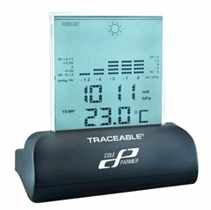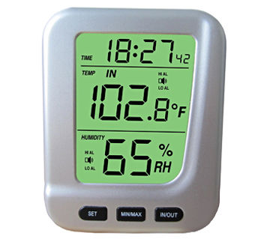
Рис. 1.3. Цифрові вироби з функціями годинника, термометра та гігрометра
Таблиця. 1.2. Характеристики цифрового годинника барометра-термометра гігрометра
Діапазон вимірювання атмосферного тиску | 800 … 1050 мБар (23.62 … 31.01" мм.Hg. ст.)
Роздільна здатність вимірювання для тиску | =1 мБар (0,03 мм.Hg. ст. )
Точність вимірювання для тиску | ±3 мБар в діапазоні 900 … 1050 мБар (±0.1 мм.Hg. ст. )
Діапазон вимірювання температури | 15 … 158°F (-9.5 … 70°C )
Роздільна здатність для температури | 0.5°F/°C
Дисплей | Рідкокристалічний - LCD
Годинник | Годинник показує час - A.M./P.M. та 24-годинному форматах.
Точність при вимірюванні температури | ±1.8°F (±1.0°C)
Розміри виробу | 4" W x 4"H x 2-1/4"D
Напруга живлення виробу | батарейка AAA

Розділ 2

засоби розробЛЕННЯ апаратного і програмного забезпечення багатофункціонального годинника-будИльника

2.1. Система автоматизованого проєктування і моделювання програмованих пристроїв Proteus VSM
Під час розроблення апаратного і програмного забезпечення багатофункціонального годинника-будильника використані методологічні підхноли, описані у роботах [6–19].
Proteus VSM – це програмне забезпечення (САПР) для проєктування електронних схем. Дозволяє проєктувати розробки виконані на основі МК різних сімейств. Розроблена компанією Labcenter Electronics дана система дозволяє моделювати схеми, створені на основі уявних моделей електронних компонентів. Характерною рисою цього програмного пакету є змога симулювання роботи різноманітних програмованих модулів: мікропроцесорів, мікроконтролерів тощо.
За допомогою Proteus VSM можна проєктувати схеми електричні принципові для пристроїв з МК, моделювати роботу цих схем з використанням різних віртуальних приладів, відлагоджувати вбудоване ПЗ.
В ПЗ Proteus включено спеціальний програмний модуль проєктування і моделювання друкованих електричних плат, що дозволяє отримати тривимірну візуалізацію.
ПЗ Proteus VSM дозволяє проводити аналіз роботи таких контролерів як: PIC , AVR, ARM7, 8051, Motorola. Бібліотека компонентів, що входить в ПЗ Proteus, має різні довідкові дані. Додатково у бібліотеці містяться більше 6000 цифрових та аналогових моделей різних мікросхем. Програма Proteus добре працює із скомпільованими машинними кодами.
Proteus VSM забезпечує досить реальне симулювання та налагодження складних електронних схем, в яких може бути декілька МК різних виробників. Необхідно памятати та розуміти, що симулювання електронних схем не може повторити абсолютно точно роботу реального виробу. Однак, для відлагодження, алгоритму роботи МК, цього цілком вистарчає.
ПЗ Proteus має моделі електронних компонентів у своїй бібліотеці, а відсутні моделі можна створити самостійно. Передбачена підтримка SPICE-моделей, що надаються виробниками електронних компонентів.
ПЗ Proteus (рис. 2.1) складається з двох основних програмних модулів:
1) модуль ISIS – це графічний редактор для створення принципових електронних схем, з подальшою симуляцією та передаванням потрібної інформації для розроблення друкованих електричних плат у модуль ARES. Відлагодивши схему пристрою її можна розвести в друковану плату в модулі ARES, який має функції автоматичного розташування та трасування.
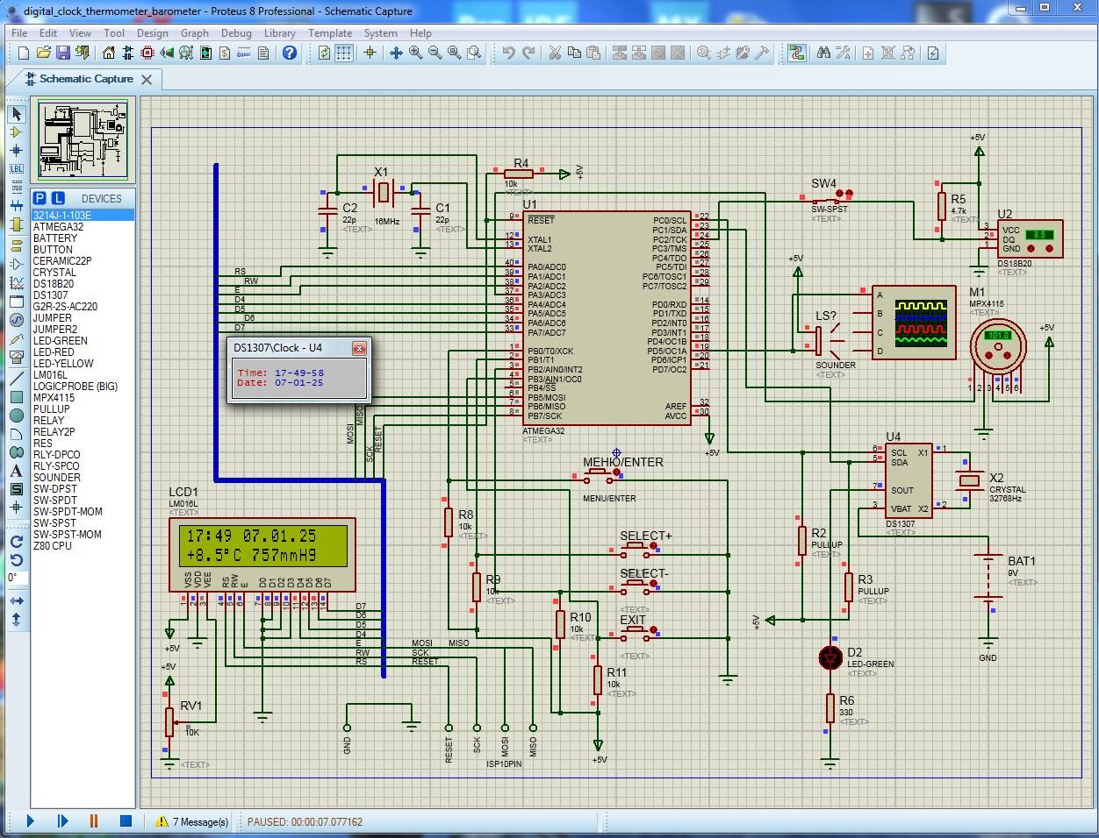
Рис. 2.1. Середовище Proteus
2) модуль ARES – це графічний редактор друкованих електричних плат з автотрасувальником ELECTRA, автоматичним розстановленням електронних компонентів на платі і хорошим менеджером бібліотек.
ПЗ Proteus має такі можливості: програмний модуль COMPIM – дозволяє віртуальному пристрою підключатися до COM-порта ПК; програмний модуль USBCONN – дозволяє підєднатися до USB порта комп’ютера; САПР Proteus VSM – дозволяє написання, відлагодження та симулювання алгоритму роботи виробу до фізичного виготовлення зразка.
Proteus VSM сумісний з такими середовищами розроблення для вбудованого ПЗ як:
- CodeVisionAVR (на рівні МК AVR).
- IAR .
- ICC (AVR, ARM7,msp430).
- WinAVR (AVR - мікроконтролери).
- Keil (8051 і ARM).
- HiTECH (8051 і PIC).

2.2. Мова C та інструментарій розроблення ПЗ WinAVR для МК AVR
WinAVR – це програмне середовище розроблення з відкритим вихідним кодом, створене для написання програм мікроконтролерів від компанії Atmel серії AVR. ПЗ WinAVR має GNU GCC компілятор, який підтримує мови програмування C, C+ та Objective-C, забезпечує повний цикл розроблення для AVR та AVR32, а також ряд додаткових інструментів, кожен з яких має своє призначення, що допомагає написанню ПЗ для МК (у табл. 2.1 та 2.2. описані відповідно типи даних мови С для AVR та зарезервовані слова).
Найважливішими з цих інструментів є:
- Programmers Notepad – текстовий редактор для написання програми;
- AVR-LibC – бібліотека МК AVR;
- AVRDUDE – модуль, призначений для програмування мікросхем він використовує інтерфейс SPI ;
- GNU Debugger – модуль відладчика має командний рядок;
Таблиця 2.1. Типи даних мови С для AVR
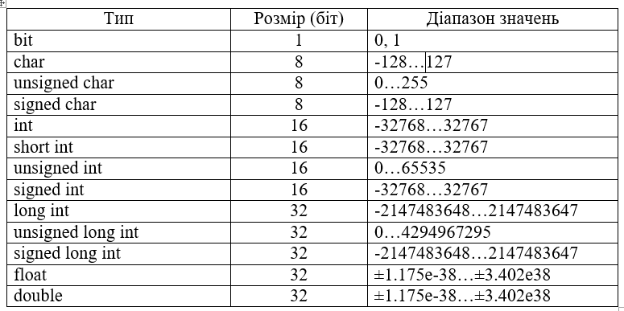
Таблиця 2.2. Зарезервовані слова
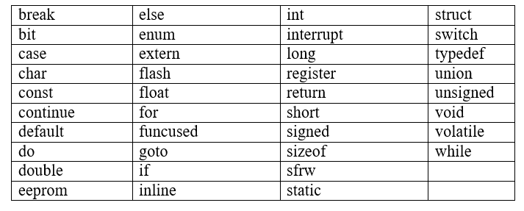
- Simulavr – симулятор МК AVR (підтримує відлагоджувач GDB);
- SRecord – повний набір утиліт для роботи з файлам EPROM, що мають різний формат.
Працювати з WinAVR дуже легко, відповідь на питання, що виникають допомагає отримати хороший набір підготовленої документації. Програма WinAVR створює компактний код, який за синтаксисом нагадує мову С.
Серед недоліків WinAVR – відсутність налаштування апаратури з AVR за допомогою вихідного коду та інтерфейсу з іншими виробами. Загальний вигляд інтерфейсу програми показано на рис. 2.2.
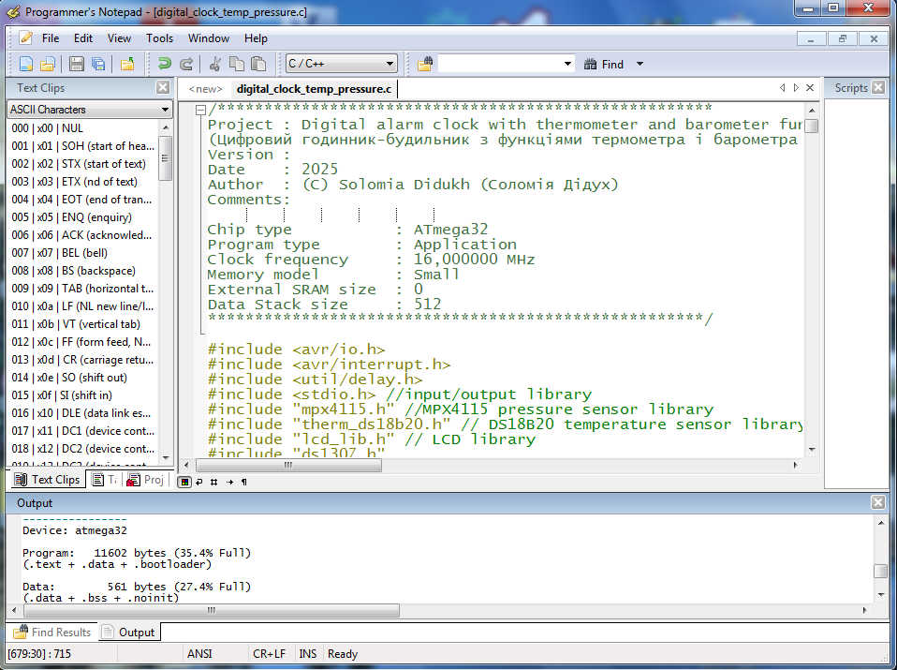
Рис. 2.2. Середовище роботи WinAVR
WinAVR може працювати з програмним забезпеченням МК Atmel Studio. Ці програмні продукти дозволяють розробляти та налагоджувати програми, використовують усі можливості МК Atmel.
WinAVR має ліцензію GNU та поширюється безкоштовно. Користувач за бажанням може змінити або доопрацювати програму. Існує портативна версія цього пакету, що не потребує установки, її можна зберігати на зовнішньому носії інформації.
WinAVR не повинен мати прогалини та символи кирилиці. Після встановлення програми отримаємо колекцію ярликів, для запуску різних утиліт. Основним є “Programmers Notepad”. Приклади та Інструкція знаходяться в директорії WinAVR\doc\avr-libc. Мова для інтерфейсу WinAVR – англійська без русифікатора. Програма інсталюється на усі 32-бітові ОС Windows. Існує також версія для роботи з Linux-системами.
Особливості WinAVR:
- робота в операційних системах: всі ОС MS Windows;
- відкрите ПЗ (затверджено організацією OSI);
- робоча мова інтерфейсу: англійська;
- мови для програмування:C, C++ , Асемблер;
- С-компілятор (GNU GCC) – безкоштовний;
- підтримка в AVR Studio;
- інші інструментів, у т.ч.:
- модуль avr-libc – C-бібліотека для МК AVR;
- програма avrdude – для програмування мікроконтролерів; підтримує багато типів программаторів;
- GNU Binutils – утиліти для AVR МК, в т.ч. асемблер тощо;
- GNU Debugger (GDB) – відладчик, що працює у режимі командного рядка;
- програма Insignt – графічний відгадчик;
- модуль AVaRICE – підключає JTAG ICE до ПО відладки AVR-GDB;
- модуль simulavr / simulavrxx – симулятор МК AVR;
- модуль MFile – редактор Make-файлу;
- модуль Programmers Notepad – текстовий редактор / IDE для компілятора;
- модуль SRecord – для редагування файлів, які завантажують в EPROM.

Розділ 3

апаратне забезпечення багатофункціонального годинника-будильника

3.1 Вибір елементної бази для проєктування цифрового годинника-будильника
Елементною базою для створення багатофункціонального годинника- будильника обрано:
- ATmega32 – мікроконтролер AVR;
- рідкокристалічний алфавітно-цифровий дисплей 16x2 на базі мікросхеми HD44780;
- RTC DS1307 – мікросхема RTC-годинника реального часу;
- DS18B20 – цифровий сенсор температури;
- MPX4115 – аналоговий сенсор тиску;
- клавіатура (4 клавіші).
Опис МК ATmega32. Електроннна промисловість має десятки виробників цифрових мікросхем, які випускають тисячі різних мікроконтролерів. Для проєкту, враховуючи співвідношення ціна–продуктивність, а також наявність програмних засобів для розробки, вибрано мікроконтролер фірми Atmel (AVR). Ці МК відрізняються від інших більшою універсальністю та швидкодією. Вони легко програмуються, не потрібно додаткової напруги для програмування. Їх можна перепрограмувати до 1000 циклів, безпосередньо на зібраній платі.
Існує три лінійки МК AVR: Tiny AVR – недорогі мініатюрні МК у 8-піновому корпусі; Classic AVR – МК з продуктивністю до 16 MISP, FLASH- пам’яттю програм від 2 до 8 Кб, пам’яттю даних EEPROM від 64 до 512 байт, пам’яттю даних (оперативною) SRAM від 128 до 512 байт; Mega AVR – мають продуктивність від 4 до 16 MISP і використовуються для вирішення складних задач та вимагають більшого обсягу пам’яті (FLASH-пам’ять програм до 128 Кб, пам’ять даних EEPROM від 64 до 512 байт, оперативна пам’ять даних SRAM від 2 до 4 байт). МК має вбудований 10-розрядний 8- канальний аналого-цифровий перетворювач (АЦП).
Особливістю AVR МК є те, що система команд усього сімейства є сумісна, а саме, під час перенесення програм з менш потужного на більш потужний МК.
ATmega32L, ATmega32 – це 8-розрядні AVR мікроконтролери з 32КБ перепрограмованою FLASH пам’яттю. Продуктивні з малим енергоспоживанням 8-розрядні AVR мікроконтролери мають RISC архітектуру. Основні технічні характеристики:
- 131 команда, майже всі виконуються за один машинний такт;
- 32 регістра загального призначення (РЗП);
- продуктивність – майже 16 MIPS при тактовій частоті МК 16 МГц;
- незалежні пам’яті для програм та даних;
- 32 Кбайт FLASH пам’ять (внутрішня системна програмована). Кількість перепрограмування аж до 10000 циклів;
- завантажувальна область пам’яті, внутрішньо-системне програмування завантажувальною програмою;
- 1024 байт EEPROM кількість циклів стирання /запису аж до 100000;
- 2 Кбайт SRAM;
- сканування пам’ятті згідно JTAG стандарту;
- підтримка відладчика – вбудована;
- програмування FLASH, EEPROM, ключових бітів через JTAG інтерфейс;
- два 8-ми бітних програмованих таймера/лічильника;
- 16-бітній таймер/лічильник з програмованим дільником, режимами порівняння і захоплення;
- RTC (лічильник реального часу);
- ШІМ-генератори – чотири;
- АЦП (8-канальний, 10-ти бітній);
- двопровідній інтерфейс;
- інтерфейс USART;
- послідовний інтерфейс SPI (Master/Slave);
- Watchdog таймер – програмований;
- аналоговий компаратор;
- Reset під час включення живлення та вимикання, під час відхилення напруги живлення за допустимі межі;
- RC-генератор (внутрішній);
- переривання – внутрішні та від зовнішніх джерел;
- режими енергозберігаючі: Idle, з придушенням АЦП шумів, економний, режим очікування та розширеного очікування;
- 32 програмованих піна вхід/вихід;
- виконання: 40 піновий корпус PDIP, або 44 корпусTQFP, або 44 MLF;
- живлення: 2,7В до 5,5В, ATmega32L; а для ATmega32 – 4,5В до 5,5В;
- тактова частота: ATmega32L – 0-8МГц; ATmega32 – 0-16МГц
Ядро AVR має розширений набір команд та 32 робочих регістра загального призначення. 32 регістра з’єднані з арифметично-логічним пристроєм (АЛП). Це забезпечує доступ до двох незалежних регістрів під час виконання команди за машинний такт. На рис. 3.1. відображено призначення пінів МК AVR ATmega32 для корпусів PDIP і TQFP.
Обрана RISC архітектура дає можливість досягнути найвищу швидкість виконання коду а отже відповідно високу продуктивність в 10 разів більшу від швидкості МК CISC.
ATmega32/L має 32 Кбайт програмованої системної FLASH пам’яті програм, яка допускає читання під час запису, також 1024 байта EEPROM, 2Кбайт SRAM, JTAG інтерфейс, вбудовану систему програмування та налагодження, три таймера-лічильника з порівняння-модулем, внутрішні і зовнішні переривання, програмований послідовний інтерфейс USART, двопровідний послідовний інтерфейс, 8-ми канальний, 10-ти бітний АЦП, Watchdog – програмований таймер, послідовний SPI порт та режими заощадження енергії. Блок схему МК AVR ATmega32 зображено на рис. 3.2.
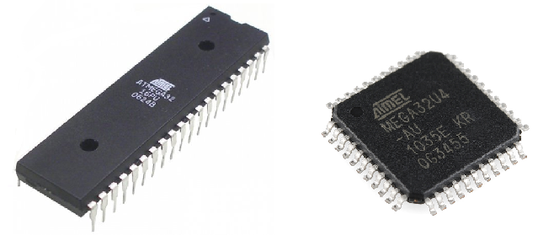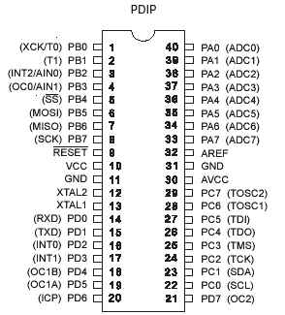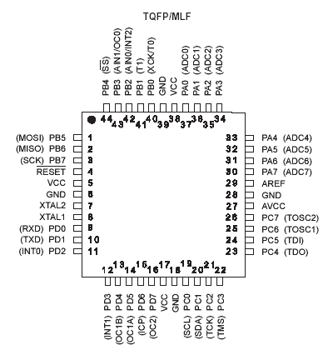
Рис. 3.1. Призначення пінів МК AVR ATmega32 для корпусів PDIP і TQFP
У режимі Idle не функціонує ЦПУ.
У ATmega32 є спеціальний режим для придушення шуму АЦП. У цьому режимі функціонує тільки АЦП і асинхронний таймер для зменшення шумів під час перетворення сигналу. У режимі відключення у процесорі зберігається вміст усіх регістрів, процесор, призупиняє усі інші функції до приходу зовнішнього переривання або ж надходження зовнішньої команди Reset. У режимі очікування функціонує тільки один тактовий генератор, решта функцій контролера зупинена. МК швидко переходить у нормальний режим роботи – програмно або за зовнішнім перериванням. Для ATmega32 у розширеному режимі очікування в робочому стані знаходяться тільки основний і асинхронний генератор.
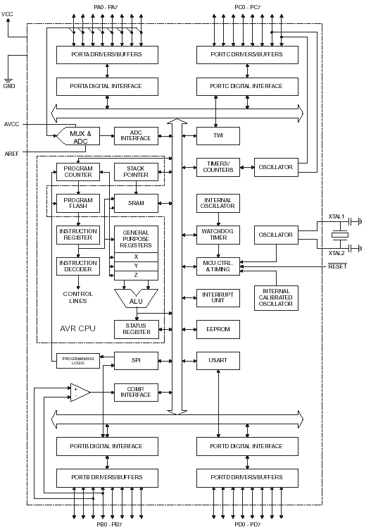
Рис. 3.2. МК AVR ATmega32 -Блок-схема
ISP FLASH – вбудована пам’ять дозволяє перепрограмувати область програмної пам’яті стандартним програматором через послідовний SPI-інтерфейс, або використати завантажувальну програму з незалежної пам’яті з AVR ядра. RISC-архітектура ЦП і FLASH пам’ять дозволяють забезпечити ATmega32 гнучкість та економічну ефективність, а також швидкодію у вбудованих системах управління.
МК ATmega32. Аналого-цифровий перетворювач (рис. 3.3). Мікроконтролер обмінюється із зовнішніми пристроями за допомогою портів введення/виведення. МК може “сприймати” не лише цифрові сигнали – логічний нуль або логічну одиницю. Для мікроконтролера ATmega32 при живленні 5В лог. “0” – це напруга живлення від 0 до ≈1,5В, а логічна одиниця – від ≈1,9 до 5В. Часто виникає потреба міряти напруги, які можуть приймати значення у діапазоні від 0 до напруги живлення. Для цього у склад мікроконтролерів AVR входить аналого-цифровий перетворювач.
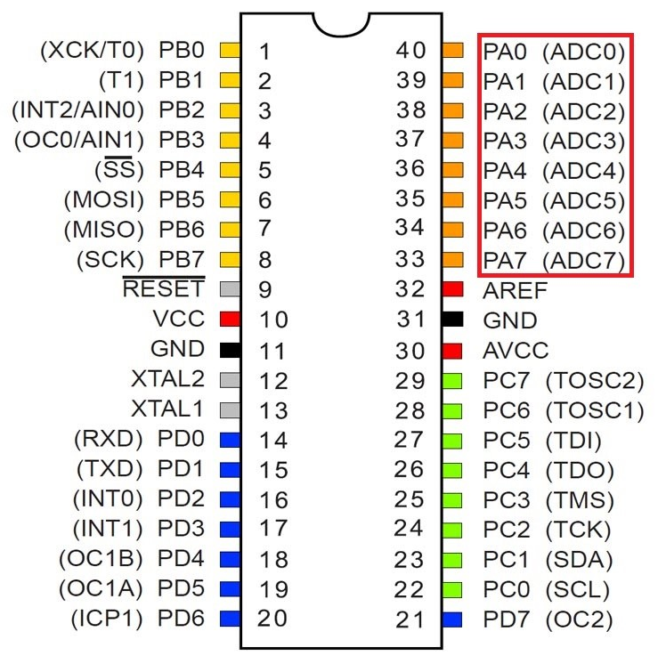
Рис. 3.3. АЦП: виводи в МК ATmega32
В ATmega32 можна під’єднати АЦП до будь-якого піну порту А (PORTA). Для роботи з АЦП використовують наступні регістри:
- ADCSRA – А-регістр управління стану;
- ADMUX – регістр для управління мультиплексором;
- ADCH – старший байт результату;
- ADCL – молодший байт результату;
- SFIOR – регістр спеціальних функцій.
Для АЦП джерело опорної напруги (ДОН) визначає діапазон перетворення. Якщо рівень однополярного сигналу є більшим UДОН, то результат перетворення буде число 0x3FF. В якості джерела опорної напруги можуть бути AVCC, внутрішнє джерело 2,56 В або зовнішня напруга, підведена до виводу AREF. Внутрішнє джерело опорної напруги 2,56 В генерується UЕТ – внутрішнім еталонним джерелом, з внутрішнім підсилювачем. У будь-якому випадку AREF – зовнішній вивід безпосередньо зв’язаний з АЦП. Можна зменшити на опорне джерело вплив шумів шляхом підключення конденсатора між пінами AREF і “землею”.
Напругу UДОН можна виміряти на виводі AREF за допомогою високоомного вольтметра. Слід звернути увагу, що UДОН є високоомним джерелом і тому зовні до нього можна під’єднати лише ємнісне навантаження.
АЦП виводить 10-бітний результат, який розміщений в парі регістрів даних ADCH і ADCL. За замовчуванням цей результат перетворення міститься в молодших десяти розрядах 16-бітного слова (при вирівнюванні справа), але може знаходитися і в старших 10-ти розрядах (при вирівнюванні ліворуч). Це досягається шляхом встановлення у регістрі ADMUX біта ADLAR. При завершенні читання ADCL відразу блокується доступ до регістрів даних з боку АЦП. Це говорить про те, що якщо зчитано ADCL, а перетворення завершується перед читанням ADCH регістра, то жоден з регістрів не може змінитися і втрачається результат перетворення. Після прочитання ADCH доступ до регістрів ADCH і ADCL від АЦП дозволяється знову.
Каскад диференціального підсилення і канал аналогового вводу вибирають шляхом запису біту MUX в регістр ADMUX.
Однополярним аналоговим входом АЦП може бути вибраний один з ADA0 ... ADA7 входів, а також GND і вихід джерела опорної напруги 1,22В. У режимі диференціального входу передбачено можливість вибрати інвертуючого або неінвертуючого входів диференціального підсилювача. Під час вибору диференційного аналогового вводу, диференційний підсилювач підсилює різницю напруг між парою входів помножену на заданий коефіцієнт підсилення. Підсилене значення поступає на АЦП – аналоговий вхід. Під час вибору однополярного режиму введення каскад підсилення пропускається.
АЦП-модуль має подільник, який функціонує від тактової частоти МК. Коефіцієнт ділення можна змінювати з кроком по 2N від 2 до 128 (табл. 3.1).
Таблиця. 3.1. Управління прескалером (подільником) ADC
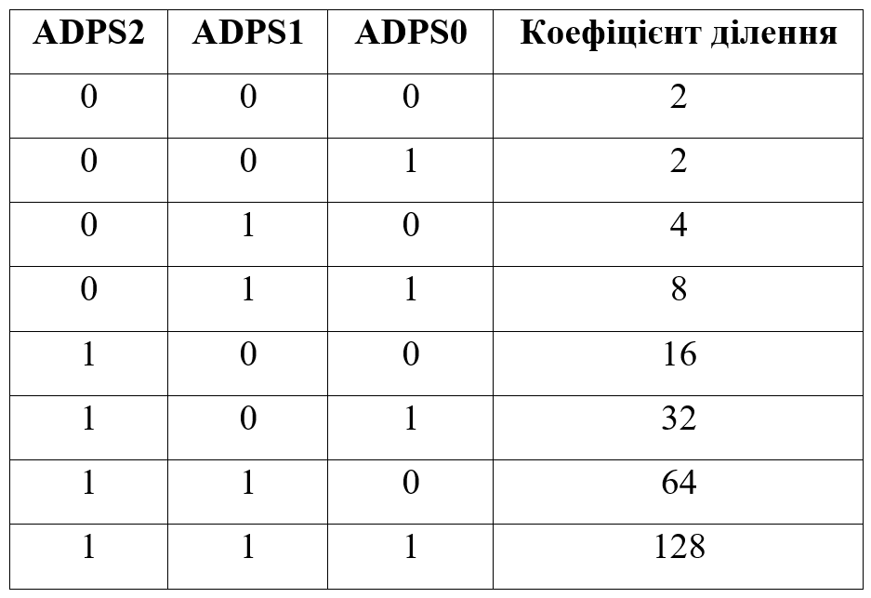
Коефіцієнт ділення задається за допомогою ADCSRA регістра біт ADPS. Подільник починає рахувати з моменту вмикання АЦП а саме встановлення біта ADEN регістра ADCSRA. Подільник ділить доки біт ADEN=1 та не ділить, при ADEN=0.
Для максимальної роздільної здатності (10 розрядів) частота на вході схеми повинна бути у діапазоні не менше 50...200 кГц. Якщо достатньо точності перетворення менше 10 розрядів, але треба більшу щвидкодію перетворення, то частоту на вході АЦП можна встановити понад 200 кГц. Для нормального перетворення треба 13 тактів синхронізації АЦП.
Після вмикання АЦП (встановлення ADEN в ADCSRA) відбувається перше перетворення ,що вимагає 25 тактів синхронізації АЦП за рахунок необхідності ініціалізації аналогової схеми.
Після завершення перетворення результат міститься в регістрах даних АЦП та піднімається прапорець ADIF. У режимі разового перетворення одночасно обнулюється біт ADSC. Біт ADSC програмно може бути знову встановлений і нове перетворення буде знову ініційовано першим фронтом тактового сигналу АЦП.
У режимі автоматичного вимірювання нове перетворення починається по завершенні попереднього, при цьому ADSC залишається рівне лог. “1”.
Біт ADSC: Разове перетворення запускається записом лог. “1” в біт запуску перетворення АЦП ADSC. Даний біт залишається рівним “1” у процесі перетворення і обнулюється по завершенні перетворення. У процесі перетворення перемикання каналу аналогового вводу приводить до автоматичного завершення поточного перетворення перш ніж перемкнути канал.
У режимі автоматичного вимірювання АЦП безперервно оцифровує аналоговий сигнал та поновлює дані АЦП. Даний режим встановлюють записом лог. “1” в ADFR-біт регістра ADCSRA.
Перше перетворення задають шляхом запису лог. “1” в ADSC-біт регістра ADCSRA. У цьому режимі АЦП виконує перетворення незалежно від того, чи скидається прапорець АЦП ADIF, чи ні.
Біт ADATE: запис лог. 1, переводить ADC у режим автоматичного перезапуску. В цьому режимі автоматично запускається перетворення за переднім фронтом обраного сигналу.
Біт ADIF: Даний прапорець піднімається після завершення перетворення і поновлення вихідних регістрів даних (ADCH:ADCL). Під час встановленні бітів ADIE і I (в регістрі SREG), по завершенні перетворення відбудеться виклик опрацьовувача переривання. Прапорець ADIF обнулюється апаратно під час переходу на відповідний вектор переривання. Прапорець ADIF скидається також шляхом запису лог. 1 у нього.
Під час виконання команди “читання-модифікація-запис” у регістрі ADCSRA переривання може бути заборонене. Це також справедливо під час використання інструкції SBI і CBI.
Біт ADIE: цей біт встановлений в лог. 1, а також встановлений біт I в регістрі SREG, що дозволяється переривання по завершенні перетворення.
Якщо записана лог. 1 в ADATE регістра ADCSRA, то значення бітів ADTS визначають, яке джерело використовуватиметься для запуску перетворення. Якщо в ADATE регістра ADCSRA записано лог. 0, то значення бітів ADTS не мають ніякого значення.
DS1307 – годинник реального часу (RTC) з послідовним інтерфейсом. Технічні характеристики:
- годинник реального часу (RTC) відраховує секунди, хвилини, години, дату місяця, день тижня і рік має компенсацію високосного року до 2100 року;
- пам'ять для зберігання даних користувача 56-байтова енергонезалежна із живленням від батареї;
- двопровідний інтерфейс;
- вихідний сигнал (програмований) прямокутних імпульсів (для зовнішніх пристроїв);
- автоматичне перемикання на батарею під час падіння напруги;
- невелике енергоспоживання (менше 500 нА) у режимі батарейної підтримки;
- діапазон температур: від -40 ° C до +85 °C;
- мікросхема годинника випускається у корпусах DIP і SOIC (рис 3.4).
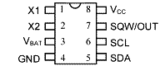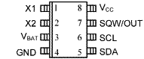
а) б)
Рис. 3.4. Розміщення пінів DS1307: а) DIP корпус (300 мілідюймів)
б) SOIC корпус (150 мілідюймів)
Класифікація за маркуванням та виконанням:
- DS1307 – 8-піновий DIP корпус (300 мілі дюймів – 7.62 мм);
- DS1307Z – 8- піновий SOIC корпус (150 мілідюймів – 3.81 мм);
- DS1307N – 8- піновий DIP корпус (промисловий);
- DS1307ZN – 8- піновий SOIC корпус (промисловий).
Призначення виводів:
- V_{CC} –джерело живлення;
- X1, X2 – виводи для 32,768 кГц кварцевого резонатора;
- VBAT – вхід резервної батареї +3В;
- GND – “земля”;
- SDA – послідовні дані;
- SCL –синхроімпульси;
- SQW/OUT – вихідний сигнал (прямокутні імпульси).
Опис DS1307. Годинник реального часу (RTC) з послідовним інтерфейсом – це годинник-календар з економним енергоспоживанням, що має 56 байт статичного незалежного ОЗП (RAM). Дані та адреси передаються послідовно по двонапрямленій двопровідній шині. Годинник-календар зберігає поточний час, а саме: секунди, хвилини, години, рік місяць, день, і дату. Дата місяця коригується автоматично для місяців з кількістю днів менше 31. Коригується також високосний рік. Годинник може працювати як у 24-годинному режимі, так і в 12-годинному, має індикатор AM/PM.
DS1307 має схему контролю за напругою живлення, яка під час перебоїв живлення автоматично перемикає пристрій на живлення від батареї.
DS1307 працює по послідовному інтерфейсу як ведений пристрій.
Адресація годинника здійснюється встановленням сигналу START і передаванням пристрою ідентифікаційного коду та адреси регістра. До наступних регістрів доступ здійснюється послідовно, аж до подачі на шину сигналу STOP.
Під час падіння напруги V_{CC} нижче 1,25*V_{BAT,} DS1307 блокує процес доступу до регістрів і скидає лічильник та адреси. У цей час зовнішні сигнали блокуються (для запобіання запису помилкових даних).
Під час падіння напруги V_{CC} нижче V_{BAT}, DS1307 перемикається в економний режим підтримки від батареї. При нормальному живленні DS1307 перемикається від батарейного живлення до Vccю Це відбувається при значенні Vcc більше V_{BAT} + 0,2 В. Розблокування вхідних сигналів починається тоді, коли Vcc стає більше 1,25*V_{BAT}.
На блок-схемі (рис. 3.5) зображено основні елементи RTC, що працює по послідовному I2C інтерфейсу.
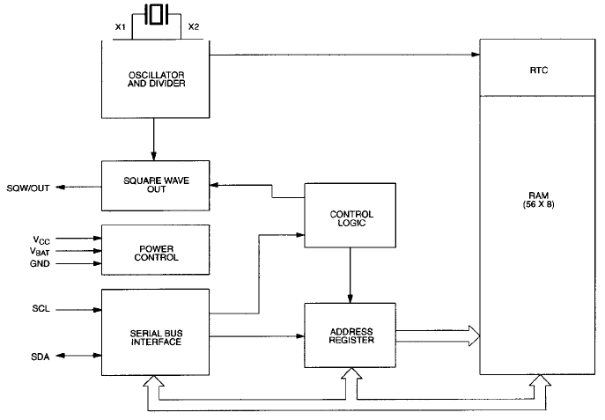
Рис. 3.5. Блок-схема DS1307
Призначення виводів RTC. GND та V_{CC} – на ці піни подається напруга живлення. V_{CC} – це вхід живлення +5В. При напрузі живлення вище 1,25*V_{BAT}, пристрій є доступний. Це дозволяє виконувати запис та читання даних. До пристрою підключено батарею на 3В. При V_{CC} нижче, ніж 1,25*V_{BAT}, читання та запис заборонені, проте відлік часу продовжує працювати.
Під час падіння V_{CC} нижче V_{BAT}, ОЗП і RTC перемикаються на живлення від батареї V_{BAT}. V_{BAT} – це вхід для стандартної трьохвольтової літієвої батарейки або акумулятора. Для штатної роботи DS1307 потрібно, щоб напруга батарейки була в діапазоні від 2,0 до 3,5 В. Батарейка (літієва) з ємністю 48 мА/год, при відсутності V_{CC} живлення, буде тримати у робочому стані лічильник DS1307 упродовж більше 10 років (за температури 25 °C).
Інші виводи:
- SCL (Serial Clock Input) – вхід імпульсів синхронізації (використовується для синхронізації даних);
- SDA (Serial Data Input/Output) – вхід/вихід для послідовних даних;
- SDA – вихід з відкритим стоком (для підтягуючого резистора);
- SQW/OUT (Square Wave/Output Driver) – вихідний сигнал з прямокутними імпульсами. Він увімкнений, при встановленому в лог.1 біту SQWE. На виводі SQW/OUT можуть бути прямокутні імпульси з однієї з 4-х частот (1 Гц, 4 кГц, 8 кГц, 32 кГц). Вихід SQW/OUT з відкритим стоком потребує підтягуючого резистора. SQW/OUT видає прямокутні імпульси як при живленні від V_{CC}, так і при живленні від V_{BAT}.
- X1, X2 – виводи для під’єднання кварцевого резонатора на частоту 32,768 КГц. Внутрішній тактовий генератор розроблений для роботи з резонатором, що має ємність 12,5 пФ.
DS1307 може працювати від зовнішнього тактового генератора з тактовою частотою 32,768 кГц. При цьому, на вивід X1 подається сигнал зовнішнього тактового генератора, а вивід X2 залишається не задіяним.
Точність ходу годинника залежить від кварцевого резонатора (рис. 3.6) і відповідності між навантаженням (ємнісним) схеми тактового генератора та внутрішньої ємності кварцевого резонатора.
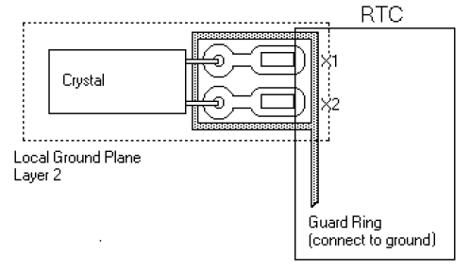
Рис. 3.6. Монтаж кварцевого резонатора
Додаткова похибка вноситься дрейфом частоти кварцевого резонатора через температурні перепади. Шуми схеми можуть призвести до прискорення ходу годинника.
Регістри RTC. Карта регістрів для RTC та ОЗП (RAM) приведено на рис. 3.7. Регістри RTC займають адреси у комірках від 00h до 07h. ОЗП регістри (RAM) займають адреси в комірках від 08h до 3Fh. У процесі побайтової адресації, при досягненні адресним вказівником 3Fh (кінець простору ОЗП), останній приймає значення 00h – початок простору RTC.
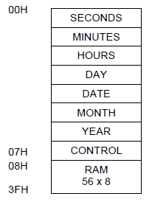
Рис. 3.7. Регістри та RAM DS1307
Годинник – календар. Інформація з годинника і календаря дістається зчитуванням даних з відповідних регістрів. Задати час та дату можна встановивши або ініціалізувавши відповідні байти регістрів. У регістрах про час та дату міститься інформація у двійково-десятковому форматі. Біт 7 нульового регістра – це біт для зупинки годинника (clock halt – CH). Для зупинки ходу годинника цей біт встановлюють в лог.1, тактовий генератор при цьому вимкнений. Вмикання годинника відбувається обнуленням 7-біта – увімкненям тактового генератора.
Під час вмикання живлення початковий стан регістрів не є визначений. Отже, необхідно вмикати тактовий генератор (записати біт CH = 0). Це слід виконати під час початкової ініціалізації.
Біт 6 регістра годин відповідає за вибір 12- або 24-годинного режиму. Біт 6 встановлений у лог.1, обрано 12-годинний режим. Якщо у цьому режимі біт 5 – це біт AM/PM, то високий логічний рівень означає PM. У 24-годинному режимі біт 5 є бітом другого десятка годин (це з 20–23 годину).
Під час появи сигналу START поточний час копіюється у буферний набір регістрів. Інформація про біжучий час можна прочитати з цих буферних регістрів. У цей час годинник продовжує працювати.
Регістри. Регістр управління для налаштування роботи виводу SQW/OUT має вигляд:
де, OUT (Output control – налаштування виходу) – цей біт налаштовує роботу SQW/OUT, коли OUT = 0, вихід сигналу з прямокутними імпульсами відключений. Якщо SQWE = 0, то рівень на виводі SQW/OUT дорівнює лог. 1, якщо OUT = 1; біт SQWE (Square Wave Enable – налаштування сигналу прямокутних імпульсів) – під час встановлення цього біту в 1, вмикається генерація прямокутних імпульсів. Їх частота налаштовується значеннями бітів RS0 і RS1. (при частоті вихідного сигналу 1 Гц регістри годинника поновлюються за заднім фронтом імпульсів).
I²C шина даних. DS1307 обмінюється даними за протоколом I²C – це двопровідна двонапрямлена шина. Пристрій, що передає дані по шині, є transmitter (передавачем), а пристрій, який приймає дані – receiver (приймачем). Пристрій, який ініціалізує передавання даних, є ведучим. Пристрій, яким керують, називається веденим. Ведучий пристрій видає синхроімпульси (serial clock – SCL), керує доступом до шини та генерує сигнали START та STOP. DS1307 працює на шині є slave (ведений) пристрій.
Конфігурація шини для протоколу I2C зображена на рис. 3.8.
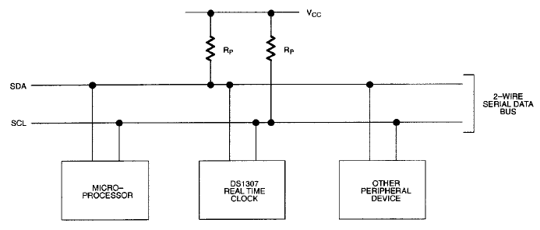
Рис. 3.8. Конфігурація двопровідної шини I2C
Основні умови передавання даних по шині I²C (рис. 3.9):
- передавання даних можлива лише коли шина вільна;
- під час передавання, дані на SDA-шині можуть змінюватися, коли на лінії SCL низький рівень сигналу; в іншому випадку зміна даних буде сприйматися як сигнал управління.
Можливі наступні стани шини I²C:
- не зайнята шина – на лініях SDA і SCL високий рівень зберігається;
- початок передавання даних (сигнал START) – стан лінії SDA змінюється з високого на низький, у той час на лінії SCL рівень високий;
- закінчення передавання даних (сигнал STOP) – стан лінії SDA змінюється з низького на високий, у той час як на лінії SCL присутній високий рівень.
- дані коректні – стан лінії SDA надає коректні дані, якщо після сигналу START стан лінії SDA не змінюється упродовж високого рівня синхросигналу. Дані на лінії мають змінюватися упродовж низького рівня синхросигналу. На біт даних припадає один тактовий синхроімпульс. Кожне передавання даних починається сигналом START і завершується сигналом STOP. Кількість байтів даних, які передаються між сигналами START та STOP, не обмежена та визначається МК. Інформація передається побайтно і кожен отриманий байт приймач підтверджує 9-тим бітом (це біт підтвердження – ACK). У специфікації інтерфейсу I²C визначено нормальний режим (з тактовою частотою 100 кГц) і швидкий (з тактовою частотою синхроімпульсів 400 кГц). DS1307 працює тільки у нормальному режимі (100 кГц).
- ACK (підтвердження) – це сигнал, який зобов’язаний генерувати кожний slave-пристрій, який адресується після кожного байта прийому. Ведучий МК повинен генерувати додатковий тактовий імпульс, що призначений для цього біта підтвердження. Slave-пристрій повинен підтягнути до низького рівня лінію SDA при синхроімпульсі підтвердження так, щоб на лінії SDA залишався низький рівень упродовж високого рівня синхроімпульсу, що відноситься до підтвердження.
Мікроконтролер повинен сигналізувати відомому (slave-пристрою) закінчення даних, і не генерувати біт підтвердження на останньому байті, що був отриманий від slave-пристрою. В цьому випадку МК повинен залишити лінію даних в високого стані, щоб дозволити ведучому slave-пристрою згенерувати сигнал STOP.
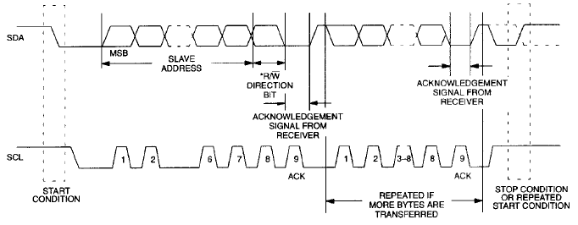
Рис. 3.9. Передавання даних по послідовній шині I²C
Залежно від біта-стану можливі два шляхи для передавання даних: 1) передавання даних від ведучого передавача (МК) відомому приймачу (slave-пристрою). Перший байт, що передається мікроконтролером, – це адреса веденого slave-пристрою. Далі слідує декілька байтів даних. Slave-пристрій повертає біт-підтвердження після кожного прийнятого байта. Дані передаються у послідовності, починаючи з most significant bit – MSB (старшого біта); 2) дані передаються від веденого передавача (slave-пристроя) до ведучого приймача (до МК). Перший байт (адреса slave-пристрою) передається ведучим МК. Ведений повертає підтверджуючий біт. За ним йде передана МК певна кількість байтів даних. Ведучий МК повертає підтверджуючий біт після всіх прийнятих байтів крім останнього.
По закінченні прийняття останнього байта повертається “сигнал не підтвердження”.
Ведучий МК генерує усі синхроімпульси, а також сигнали START і STOP. Передавання закінчується сигналом STOP або повтором синалу START. Оскільки повторення сигналу START також є і початком наступної послідовної передачі, шина не звільняється. Дані передають починаючи з most significant bit – MSB (старшого біта).
DS1307 може працювати у наступних двох режимах:
1. Режим веденого приймача (режим запису DS1307) (рис. 3.10). Дані приймаються по шині SDA і синхронізуються імпульсами шини SCL. Після кожного прийнятого байта передається біт АС (підтвердження). Сигнали START та STOP це як початок і кінець послідовної передачі. Розпізнання адресів виконується апаратно. після прийому адреси slave (веденого) та біта напрямку. Байт адресу – це 1-й байт, прийнятий після генерації ведучим пристроєм сигналу START. Цей байт адресу містить 7 бітів адреси DS1307, це значення – 1101000, та наступний за ним біт напрямку (). Для запису біт напрямку дорівнює 0. Після прийому адресного байта DS1307 видає на шину SDA підтвердження, по тому ведучий МК передає адрес регістра. Це є встановлення регістрового вказівника. Потім ведучий МК починає передачу даних, кожен байт з яких буде мати підтвердження від DS1307. Щоб завершити запис даних, ведучий МК генерує сигнал STOP (закінчення).
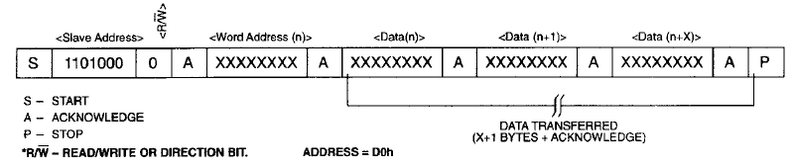
Рис. 3.10. Запис даних – режим slave-веденого приймача
2. Режим ведучого МК (читання з DS1307) (рис. 3.11). Приймається перший байт та обробляється так, як у режимі slave-приймача. Біт напрямку у цьому режимі буде вказувати, що інвертовано напрямок передавання. Доки на лінію SCL надходять послідовні синхроімпульси, DS1307 передає по лінії SDA послідовні дані. Сигнали START і STOP передаються на початку та в кінці послідовного передавання.
Перший байт адресу, що приймається після стартового сигналу, генерується МК. Байт-адрес це 7-бітний адрес DS1307, що складається з 1101000, і далі за ним слідує біт напрямку передавання (). Для читання він рівний 1. Принявши та декодувавши байт адресу, DS1307 видає підтвердження на лінію SDA. Далі DS1307 передає дані, починаючи із вказаного адресу, що міститься у вказівнику. У випадку, якщо до початку читання регістр-вказівник не збережено, то перший адрес, що читається – це адрес, що був збережений в ньому останнім. Для закінчення читання DS1307 повинен прийняти сигнал “не підтвердження”.
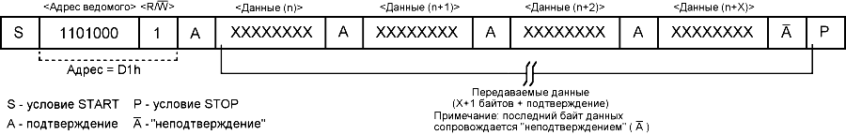
Рис. 3.11. Читання даних – режим slave(веденого)-передавача
Давач DS18B20 фірми Dallas Semiconductor. На ринку електронних комплектуючих є широкий вибір давачів температури. Основні їх відмінності це діапазон вимірюваної температури, напруга живлення, область застосування, габарити, спосіб перетворення температури, інтерфейс взаємодії з МК системою.
Одним з найвживаніших цифрових температурних сенсорів є давач фірми Dallas Semiconductor – DS18B20. Це цифровий сенсор температури з роздільною здатністю перетворення, яку можна програмувати. Його особливості:
- 1-Wire інтерфейсна шина даних для взаємодії з МК системою;
- унікальний 64-бітний ідентифікаційний код, розташований у ROM-пам’ятті і призначений для вибору точкових систем, де потрібно адресувати конкретний давач;
- напруга живлення – 3–5,5В дозволяє його використання не тільки в системах з 5В живленням, але і в 3,3 В (для багатьох МК);
- діапазон вимірювання температури від -55 до ...+125°С;
- точність вимірювання ±0,5°С;
- роздільна здатність перетворення – 9...12 біт (програмується користувачем);
Ці сенсори програмно сумісні з DS1822 і мають широке застосовання у промислових терморегуляторах, в побутовій електроніці та інших системах.
Принцип роботи пристрою. Сам сенсор виготовляється у трьох типах корпусів: 8-ми вивідному SOIC, 8-ми піновому uSOP, і, у самому вживаному – ТО-92 (рис. 3.12, рис. 3.13). Для зв'язку з МК-системою передбачено інтерфейсну шину 1-Wire. Характерна особливість данного сенсора – це можливість його живлення від інтерфейсної шини. Внутрішній 64-бітний унікальний код дозволяє будувати систему моніторингу температури на відносно великій площі, використовуючи лише одну лінію для зв'язку з МК.
Сенсор має можливість роботи по 2-х провідній схемі, використовуючи “паразитне живлення”. Коли на лінії DQ високий рівень, через підтягуючий резистор тече струм, через верхній діод заряджається конденсатор Cpp та сам сенсор живиться від лінії INTERNAL Vdd. Коли лінія даних DQ вмикається до землі, на ній встановлено низький рівень сигналу, живлення йде від раніше зарядженого конденсатора. Таке живлення вносить обмеження на часові параметри сенсора. Утримання лінії даних деякий період приведе до розряджування конденсатора, що у свою чергу приведе до знеструмлення INTERNAL Vdd лінії, а далі і сенсора у цілому. Тому, на час коли лінія не використовується, на лінії DQ має підтримуватися високий рівень.
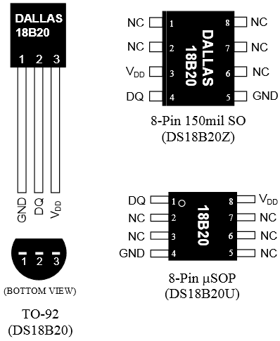
Рис. 3.12. Сенсор температури DS18B20 в TO-92, SOIC і іuSOP
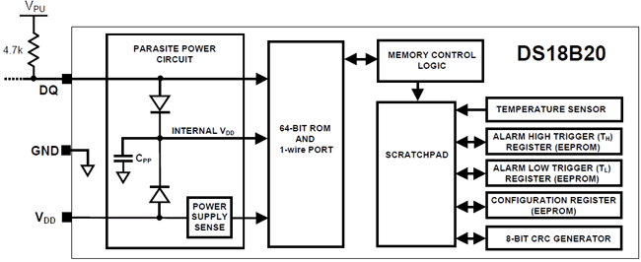
Рис. 3.13. Блок-схема сенсора температури DS18B20
Під час операцій копіювання даних і перетворення температури в один з регістрів Scratchpad в EEPROM струм споживання з лінії INTERNAL Vdd може досягти 1,5 мА, що розрядить внутрішній конденсатор, а на резисторах підтяжки буде завелике падіння напруги, що є неприпустимо. Це позначиться на роботі сенсора в цілому. Для цього треба організувати по лінії DQ потужну підтяжку за наступною схемою (рис. 3.14):
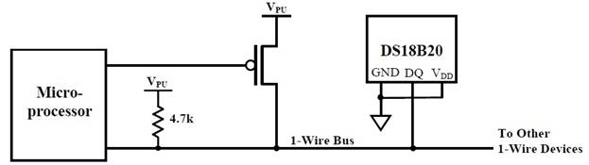
Рис. 3.14. Схема підтяжки для сенсора DS18B20
Під час виконання команд Convert T[44h] або CopyScratchpad[48h] треба створити підтяжку MOSFET-транзистором лінії DQ, зачекати час перетворення (Tconv) або час для передавання даних (Twr=10мс). У цей час ніяких дій при включеній підтяжці на лінії DQ не повинно бути. При стандартному живленні, тут все просто, і MOSFET не потрібен.
Під час вибору типу живлення сенсора не рекомендують використовувати режим “паразитного живлення” для сенсорів, що вимірюють температуру більше як 100°С, бо при таких температурах у сенсорі виникають великі струми витоку. У таких випадках використовують зовнішнє живлення (рис 3.15).
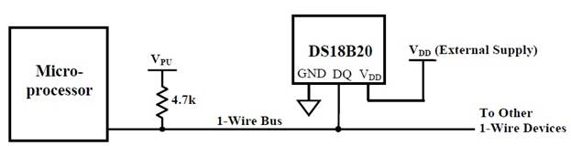
Рис. 3.15. Живлення сенсора DS18B20
У деяких випадках МК пристрій може не знати, яким чином у сенсора організовано живлення. Для цього МК може послати команду запит про тип живлення: це команда Skip ROM[CCh], а далі ReadPowerSupply[B4h], по тому сенсор скине лінію у низький рівень (якщо живлення здійснюється паразитно) або ж встановить її встан. лог. 1 (5В), під час живлення від зовнішнього джерела. Дана інформація потрібна МК пристрою для того, щоб організувати потужну підтяжку лінії даних.
Розглянемо функціональну схему сенсора на рис. 3.16
Рис. 3.16. Функціональна схема давача DS18B20
Модуль “64-BIT ROM AND 1-Wire PORT” має в собі унікальний 64-бітний ідентифікаційний код, розташований у пам’яті ROM. Тут також є інтерфейс взаємодії з МК системою 1-Wire.
Підсистема “MemoryControlLogic” передає дані між підсистемою інтерфейсу 1-Wire та пам’яттю Scratchpad, яка має доступ до регістрів температурного сенсора, регістрів верхнього та нижнього порогів сигналу тривоги, регістру конфігурації та регістру генератора 8-ми бітної контрольної суми захисту системи від помилкових даних.
Під час вмикання напруги живлення (за замовчуванням) сенсор має 12-бітну роздільну здатність перетворення та входить у режим пониженого енергоспоживання. Для ініціювання перетворення МК пристрій (мікроконтролер) має передати команду Convert T[44h]. Температура перетворюється у цифровий код. Цей код розміщується у Scratchpad-пам’яті як двобайтне слово і сенсор знову переходить в енергозберігаючий режим.
Після передавання цієї команди МК-пристрій може читати тимчасові дані. Але якщо сенсор відповідає значенням рівним 0, то він ще перебуває у процесі вимірювання температури або рівним 1-ці, якщо перетворення завершено. Такий метод перевірки часу виміру не підходить для сенсорів з паразитним живленням.
Вимірювання температури. Усередині температурного сенсора є АЦП і отримані дані, розташовані в регістрі температури, переносяться у Scratchpad-пам’ять. Дані про температуру мають наступний формат:
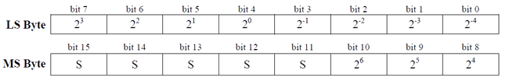
Символ S є прапорцем знаку для зберігання знаку числа (якщо S=0 – то число, що є в бітах 10…0, буде позитивне; S = 1–то число, що міститься у тих самих бітах, буде негативне.
Температура зберігається в додатковому коді (доповнення до двох). Під час вибору роздільної здатності перетворення, наприклад, 12біт, то усі 12 біт (bit11–bit0) будуть задіяні і містити достовірні дані.
Під час вибру на роздільної здатності 11 біт, вміст 0-біта не слід приймати до уваги, а при налаштуванні на 10 бітну роздільну здатність не слід приймати до розрахунку біти 0 та 1 тощо.
Сигнал тривоги. Для сигналу тривоги передбачено два регістра – Th і Tl. У регістр Th записано значення верхнього порогу температури, а в Tl – нижнього. Під час відхилення температури: температура вище значення у регістрі Th або нижче значення у регістрі Tl, встановлюється тривожний прапорець. Цей прапорець тривоги є ведучим пристроєм (МК) з допомогою видачі AlarmSearch[ECh] на лінію DQ. Цей прапорець тривоги оновлюється після кожного перетворення температури. Функція термостата працює лише для цілих значень температури. Регістри є EEPROM пам’яттю. Вони зберігають свої значення під час вимкнення живлення.
64-бітний код ідентифікації. Цей код, необхідний для ідентифікації кожного пристрою на лінії в системах з багато-точковим вимірюванням температури. Формат пам’яті:
Молодші 8 біт слугують для позначення сімейства. Вони містять значення 0х28. Наступні 48 біт – унікальний серійний номер пристрою. У самому старшому байті міститься значення контрольної суми CRC, вона обчислюється для молодших 56 біт пам’яті ROM.
Організація пам’яті (рис. 3.17). Пам’ять сенсора складається з пам’яті блокнотного типу (Scratchpad) і пам’яті EEPROM – для зберігання даних конфігурації і значень регістрів нижнього та верхнього значень сигналу тривоги.
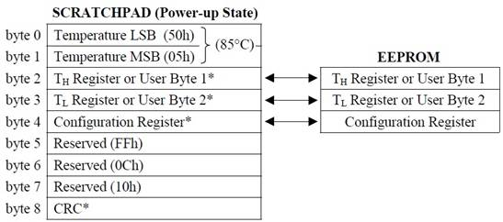
Рис. 3.17. Карта пам’яті сенсора температури DS18B20
Під час виключення живлення дані байтів 2, 3 і 4 зберігають своє значення в EEPROM. Під час вмикання, їх значення залишаються незмінними. Байт 0 і 1 містять значення перетвореної температури. Байти 5, 6, 7 є зарезервовані для внутрішнього використання. 8-й байт містить значення, що генерується логікою формування CRC-коду для байтів з 0 по 7, що зводить до мінімуму помилкового визначення температури.
Якщо функція термостата не використовується, то Th і Tl регістри можна використати як пам’ять – в них можна зберігати іншу інформацію. Дані записуються у байти 2, 3 і 4, починаючи з молодшого біта другого байта з допомогою команди WriteScratchpad[4Eh]. Для перевірки правдивості записаних даних, їх треба прочитати. Для цього потрібно передати сенсору команду ReadScratchpad[BEh], після чого пристрій (МК) має приймати дані, починаючи з молодшого біта нульового байта.
Для збереження даних регістрів термостата а також регістра конфігурації в EEPROM-пам’яті, МК має передати сенсору команду CopyScratchpad[48h]. Дані, записані в EEPROM, під час вимикання живлення зберігаються. Під час включення живлення з потрібних EEPROM-комірок автоматично завантажуються значення у відповідні регістри пам’яті Scratchpad. Крім того, дані, записані в EEPROM, у будь-який час можуть бути перезаписані в Scratchpad-пам’ять.
Регістр конфігурації. У регістрі конфігурації використовують тільки 2 біта: R0 і R1. Ці біти задають роздільну здатність температурного перетворення та за замовчуванням встановлені в лог.1. Це визначає початкову 12-бітну роздільну здатність температурного перетворення. Усі зміни цих бітів і залежні від них роздільні здатності представлені у табл. 3.2. Чим більша роздільна здатність температурного перетворення, тим довший час перетворення. Для 12-бітної роздільної здатності час температурного перетворення – 750 мс (макс. час).
Таблиця 3.2. Біти встановлення роздільної здатності сенсора DS18B20
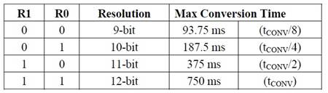
Взаємодія з МК системою. DS18B20 для зв’язку з slave-ведучим пристроєм використовує інтерфейс 1-Wire. Тому для його підключення МК-система має забезпечити вихід лінії з відкритим стоком або з Hi-Z (високоімпедансний стан). Внутрішня схема інтерфейсу сенсора DS18B20 наведена на рис. 3.18.
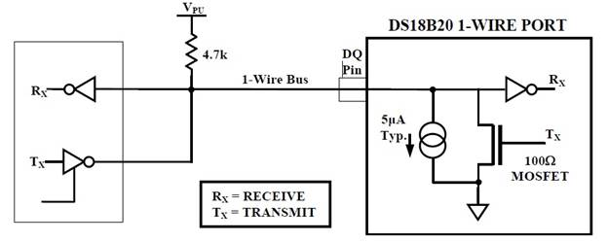
Рис. 3.18. Внутрішня схема інтерфейсу сенсора DS18B20
У стані простою лінія DQ підтягнута резистором до напруги “+” живлення. Між транзакціями (обміном даними) ця лінія має утримуватися в лог.1 стані. Якщо транзакції мають бути припинені, то лінія DQ має утримуватися на високому лог. Рівні. МК може скільки завгодно довго тримати лінію DQ у високому логічному рівні, починаючи з 1 мкс. Якщо ж шина даних буде утримана у низькому лог. рівні довше 480 мкс, відбудеться скидання усіх сенсорів, які присутні на шині.
Послідовність дій для проведення обміну даними. Під час звертання МК-системи до сенсора має бути дотримана така послідовність дій (рис. 3.19):
- ініціалізація;
- передавання команди ROM (за якою йде потрібний обмін даними);
- функціональна команда сенсора (за якою йде потрібний обмін даними).
Якщо ці кроки під час звернення до давача відсутні, то сенсор не буде реагувати. Винятком є команди Search ROM[F0h] та AlarmSearch [ECh]. Після їх виконання МК має повернутися до першого кроку управляючої послідовності дій.
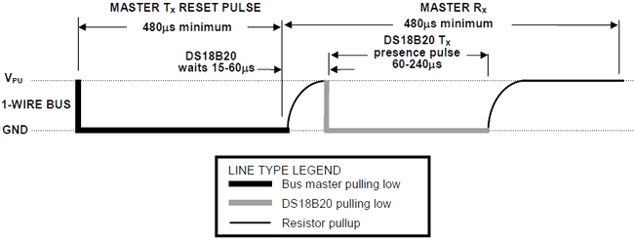
Рис. 3.19. Діаграма старту транзакцій між МК і сенсором DS18B20
Усі транзакції починаються з ініціалізації. Операція супроводжується подачею МК-ведучим пристроєм імпульсу скидання, на який slave-ведені пристрої (у даному випадку сенсори) передають до МК імпульс присутності, які свідчать, що сенсори увімкнені та готові до роботи.
Інтерфейсна шина 1-Wire, реалізована в DS18B20, визначає декілька видів сигналів на лінії даних: скидання- імпульс, імпульс присутності, запис 0, запис 1, читання 0, читання 1. За винятком імпульсу присутності, ці операції реалізує МК пристрій (мікроконтролер). Імпульс присутності формує тільки сенсор(и).
Для початку МК-ведучий пристрій переходить у режим передавання і встановлює лінію DQ в лог. 0 на час 480 мкс. Це скидає сенсор. Далі лінію треба встановити у лог.1 і перевести slave-пристрій у режим приймача. Підтягуючий резистор встановить лінію даних у високий лог. рівень (рис. 3.20).
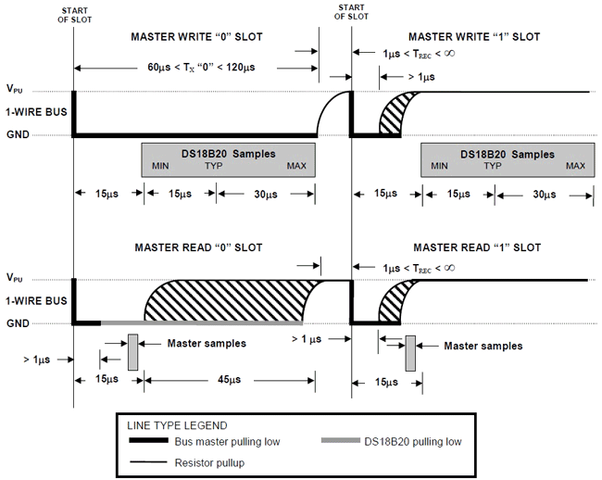
Рис. 3.20. Діаграма обміну даними між МК та давачем DS18B20
За наростаючим фронтом давачк чекає 15–60 мкс і скидає лінію даних у лог. 0, і тримає її протягом 60–240 мкс. Після закінчення цього часу сенсор встановить лінію і вона встановиться у рівень лог. 1 упродовж 480 мкс після виявлення сенсором імпульсу скидання.
Передавання даних. МК-ведучий повинен привести лінію даних до низького лог. рівня. Із цього моменту починається запис/читання, що триває від 60 до 120 мкс. Між періодами запису/читання лінію даних обов’зково треба встановити в 1 на час, не менший від часу відновлення (1 мкс).
Для організації процесу запису необхідно весь час тримати лінію даних в лог. 0. Якщо ж необхідно записати у сенсор 1, то спочатку скидаємо лінію даних в 0, потім чекаємо 1 мкс і встановлюємо лінію в лог. 1. Упродовж часу (60–120 мкс) буде записано лог. 1 в сенсор. Якщо на протязі 15–60 мкс після старту буде виявлена лог. 1 на лінії даних, то буде записано 1, а якщо протягом 60–240 мкс виявиться 0, то буде записано 0. Читання даних супроводжується МК пристроєм, коли він скидає лінію. Потім чекає не менш 1 мкс і упродовж 15 мкс аналізує, що на лінії: якщо залишився 0, то давач передає 0, якщо 1, то і передається 1.
Команди.
ROM-команди. Ці команди мають йти за послідовністю ініціалізації та містять алгоритм пошуку відповідного давача. Розрядність кожної команди- 8 біт. У табл. 3.3. наведені ROM-команди сенсора температури DS18B20.
Функціональні команди. Ці команди здійснюють, наприклад, запуск операції перетворення температури, копіювання пам’яті тощо. Команд 6, розрядність кожної – 8 біт. Їх функціонал наведено у табл. 3.4.
Таблиця. 3.3. ROM-команди сенсора температури DS18B20
SEARCH ROM [F0h] | Коли система спочатку підключена, вона повинна розпізнати усі підключені до шини пристрої. Якщо підключено лише один давач користуватися цією командою не потрібно.
READ ROM [33h] | Ця команда використовується тільки тоді, коли на шині є лише один давач. Це дозволяє ведучому пристрою зчитати вміст 64 біт ROM-пам’яті не використовуючи команду її пошуку. Якщо ж використати цю команду при підключеній більшій кількості давачів, усі вони почнуть передавати вміст цієї пам’яті, що призведе до небажаних наслідків.
MATCH ROM [55h] | Це команда відповідності ROM. Майстер випускає 64 біта відповідної пам’яті ROM підключеного до шини давача і там вже визначається, що з ним робити (вимірювати температуру). Інші давачі на шині будуть у цей час чекати своєї черги.
SKIP ROM [CCh] | Це команда пропуску ROM. Не бере до уваги адресу якого-небудь конкретного давача на шині, а звертається відразу до всіх. Після цієї команди, можна видати, наприклад, команду перетворення температури і всі давачі почнуть перетворення. Однак, виведення команди читання пам’яті після виклику цієї команди призведе до непередбачуваних результатів (бо відразу усі давачі передаватимуть дані). Тому, лише при одному підключеному давачу можлива така ситуація.
ALARM SEARCH [ECh] | Ця команда ідентична першій, наведеній в цій таблиці, за винятком того, що здійснює пошук давачів на шині зі встановленим прапорцем тривоги.

Таблиця. 3.4. Функціональні команди давача температури DS18B20
CONVERT T [44h] | Запуск перетворення температури. Після виконання цієї команди 2-байтні дані заносяться у регістр температури.
WRITE SCRATCHPAD [4Eh] | Записує дані у регістри 2-4 починаючи з другого, молодшим бітом вперед. Під час передачі даних у три регістра необхідно стежити, щоб майстер не скинув давачі, бо можлива втрата даних.
READ SCRATCHPAD [BEh] | Ініціює процес передавання даних усіх регістрів пам’яті Scratchpad, починаючи з молодшого біта байта 0 і закінчуючи старшим бітом байта 8 (CRC).
COPY SCRATCHPAD [48h] | Ця команда копіює вміст регістрів байта 2, 3 і 4 у відповідні EEPROM-комірки.
RECALL E2 [B8h] | Ця команда копіює дані з EEPROM у відповідні місця в блокнотної пам’яті Scratchpad. Як зазначалося раніше, при включенні живлення ця операція відбувається автоматично.
READ POWER SUPPLY [B4h] | Ця команда необхідна для надання ведучому пристрою інформації про тип джерела живлення, який використовується для живлення давача. При читанні давач буде відповідати 0, якщо він живеться паразитним способом, або 1, якщо від зовнішнього джерела.
Робота давача DS18B20 через порт 1-Wire. 1-Wire однопровідний інтерфейс, створений у 90-х роках фірмою Dallas Semiconductor для застосування у чотирьох основних галузях: для приладів у спеціальних корпусах MicroCAN, для вирішення проблем ідентифікації, перетворення інформації (технологія iButton), програмування памяті інтегральних компонентів, а також для захисту доступу до ресурсів електронної апаратури системи. Особливості інтерфейсу 1-Wire: простий протокол; мале енергоспоживання компонентів; значна довжина линій зв’язку, дешевизна технології у цілому.
Опис MPX4115 – сенсору тиску. MPX4115 – це інтегральний калібрований сенсор тиску зі схемою оброблення сигналу температурною компенсацією зібраний на одному кристалі. Він може використовуватися у метеостанціях, барометрах, висотомірах тощо. Сенсори MPX4115 фірми Freescale Semiconductor спроєктовані для виміру абсолютного тиску повітря у діапазоні від 15 до 115 КПа. На рис. 3.21–3.23 зображені зовнішій вигляд, схему підєднання та залежність вихідної напруги від тиску сенсора.
Технічні характеристики сенсора MPX4115:
- максимальна похибка (діапазон 0°–85°С – ±1.5%;
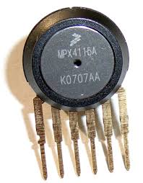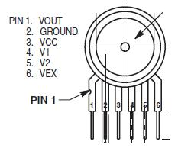
Рис. 3.21. Сенсор тиску MPX4115
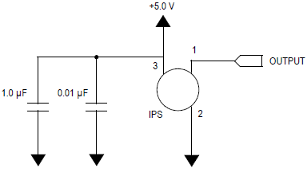
Рис. 3.22. Схема підєднанння сенсора MPX4115
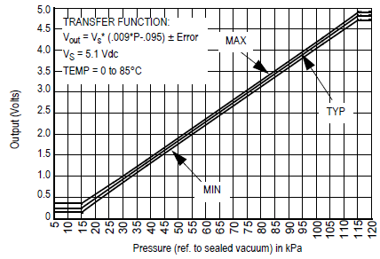
Рис. 3.23. Залежність вихідної напруги від тиску для сенсора MPX4115
- можливість підєднання до мікропроцесорних або мікроконтролерних систем;
- діапазон зміни вихідного сигналу – від 0,2 до 4,8 В;
- чутливість сенсора 46 мВ/КПа;
- час реакції – 1 мс:
- живлення – від 4,85 до 5,35 В;
- енергоспоживання – 7мА (макс. 10мА);
- робочий діапазон температур: від -40° до+125°C.
Опис рідкокристалічного дисплею (РКД). Цифрові РКД-модулі це зручно і недорого. Під час розроблення виробів можна відобразити великий об’єм алфовітно-цифрової інформації при малому електроспоживанні. РКД – модулі мають світлодіодну під світку. Це дозволяє їх експлуатацію в умовах з малою освітленістю. Їх можна використовувати у переносній польовій та у бортовій апаратурі.
РКД зібрані на контролері HD44780 мажуть керувати 2-ма рядками з 40 символами у кожному (для РКД з 4-ма рядками з 40 символами використовують два контролера HD44780) при фрматі символа 5х7 пікселів.
Є наступні стандартні формати РКД-модулів (символів на рядок): 40х4, 8х2, 16х1, 16х2, 16х4, 20х1, 20х2, 20х4, 24х2, 40х2. Існують і менш поширені: 8х1, 12х2, 32х2 тощо. Обмежень на комбінації та кількість символів для їх відображення HD44780 не накладає – модуль може мати кількість символів від 1 до 80. Зовнішній вигляд РКД показано на рис. 3.24.
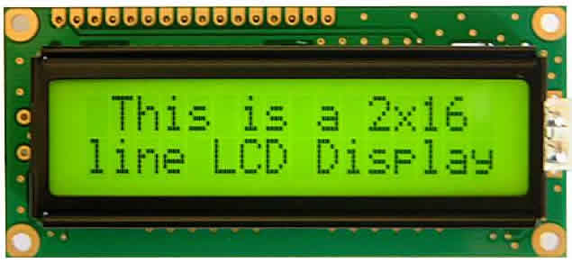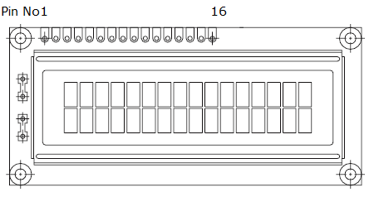
Рис. 3.24. Символьний LCD – дисплей 16x2
Кожному символу РКД відповідає код у ОЗП комірці модуля. Модуль РКД оперує двома видами пам’яті – кодів символов і знакогенератора, а також є логіка для управління рідккокристалічною панеллю. Характеристики РКД-модуля:
- програмно-перемикаючі дві сторінки знакогенератора (алфавіти: український та англійський);
- використовує як 8-ми, так і 4-х бітну шину даних (параметр задають під час РКД-ініціалізації);
- отримує команди з шини даних;
- записує з шини даних інформацію в ОЗП;
- читає на шину даних інформацію з ОЗП;
- читає статус системи на шину даних;
- запамятовує до 8-ми згенерованих користувачем символів;
- виводить блимаючий (не блимаючий) курсор двох видів;
- регулює контраст та підсвітку;
Програмування РКД. Розглянемо внутрішню структуру HD44780 контролера. Інші елементи не є об’єктом прямої взаємодії з мікроконтролерною керуючою програмою – це схеми для процесу регенерації зображення на РКД, а також: регістри зсуву, знакогенератор, формувач курсора та драйвери. Управління HD44780 здійснюється через інтерфейс МК-системи. Основними об’єктами обміну є регістри DR та IR.
Вибір регістрів відбувається по лінії RS. Якщо RS = 0 – то адресується регістр команд IR, якщо ж RS = 1 – то регістр даних DR. Інформація через регістр DR залежить від режиму: можуть записуватися у DDRAM або в ОЗУ знакогенератора (CGRAM) по біжучій адресі лічильника адреса (АС). Дані, які попотрапляють у регістр IR, інтерпретуються модулем виконання команд.
Відеопамять має об’єм 80 байт і призначена для запам’ятовування кодів символів, які відображаються на РКД. Відеопамять має два рядочки по 40 символів в кожному. Адресація відеопамяті завжди здійснюється як до двох рядків по 40 символів. HD44780 є пристрій з динамічною індикацією, а саме – періодично оновлює інформацію РКД. Сам модуль РКД запроєктований як матриця, що залежить від роботи 8-м (один ряд символів 5х7 пікселів), 11-ть (один ряд символів 5х10 пікселів) або 16-ть (два ряди символів 5х7 пікселів) рядків по 200 сегментів у кожному.
Власний драйвер HD44780 має 40 виходів (SEG1...SEG40) та самостійно може працювати тільки з 8-ми символьними РКД. Це свідчить, що РКД-модулі форматів 8х2 виконані на одній HD44780-мікросхемі, модулі, які мають більше символів, проєктуються з додатковими мікросхемами драйверів.
У HD44780 є набір прапорців, які визначають режими работи елементів контролера.
Підключення РКД модуля. Функції роботи з РКД (LCD) використовують для обміну між LCD модулями, побудованими на HD44780 або подібних. Прототипи для функцій знаходяться у файлі lcd.h. Для роботи з файлом lcd.h, потрібно вказати МК-порт, який буде використано з модулем РКД. Бібліотека підтримує формати LCD: 2x40, 1x8, 2x12, 3x12, 1x16, 2x16, 2x20, 4x20, 2x24 символів.

3.2. Проєктування багатофункціонального цифрового пристрою в Proteus VSM
Цифровий виріб повинен виконувати функції годинника, будильника, барометра та термометра. Пристрій має вивести на дисплей дату і час, а також значення температури та тиску, інформацію, таку як будильник увімкнений/вимкнений (On/Off), подати звуковий сигнал у потрібний момент часу, мати можливість налаштування годинника та будильника, параметрів виведення інформації через меню. На рис. 3.25 показано запропоновану структуру пристрою. Цифровий годинник має як апаратне так і програмне забезпечення.

Рис. 3.25. Структура годинника-будильника з термометром та барометром
Апаратне забезпечення багатофункціонального годинника складає МК AVR (ATmega32), який є основним модулем опрацювання даних, сенсорів вимірювання температури та тиску, годинника реального часу і рідкокристалічного дисплею на шістнадцять символів (рис. 3.26).
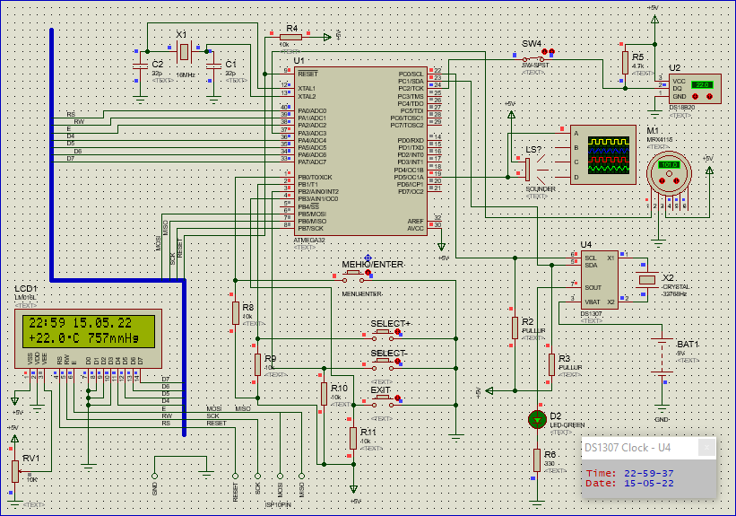
Рис. 3.26. Апаратне забезпечення годинника-будильника з термометром та барометром в Proteus VSM
На рис. 3.27 маємо запроєктовану схему цифрового пристрою у системі проєктування та моделювання електронних схем і пристроїв у Proteus VSM. На цій схемі вивід даних DQ цифрового сенсора температури з інтерфейсом 1-Wire підєднано до виводу 2 порта C – PC2. Мікросхема DS1307 годинника реального часу працює з МК по інтерфейсу I²C. Лініями I²C-інтерфейсу МК ATmega32 для синхронізації (SCL) і даних (SDA) є піни PC0 і PC1. Аналоговий сенсор тиску MPX4115 підєднано до 3-го каналу АЦП – це пін PA3 ATmega32. РКД підєднано до пінів порта A. Клавішу входу в головне меню MENU/ENTER підєднано до виводу PB0, клавішу SELECT+ до виводу PB1, клавішу SELECT – до виводу PB2 і клавішу виходу з меню в робочий режим EXIT підєднано до піна PB3.
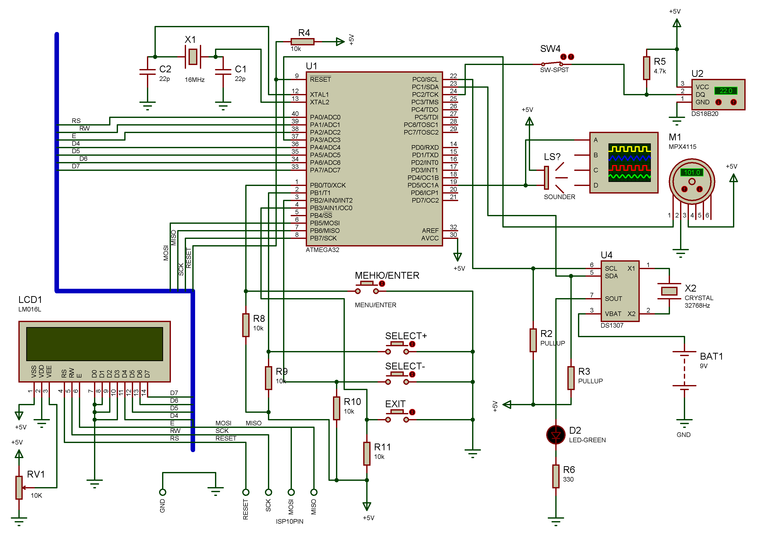
Рис. 3.27. Схема спроєктованого багатофункціонального годинник в Proteus VSM

Розділ 4

Програмно-алгоритмічне забезпечення багатофункціонального годинника-будильника

4.1. Алгоритм роботи багатофункціонального цифрового прситрою
На рис. 4.1 зображено блок-схему алгоритму роботи цифрового пристрою з функціями годинника-будильника, термометра та барометра.

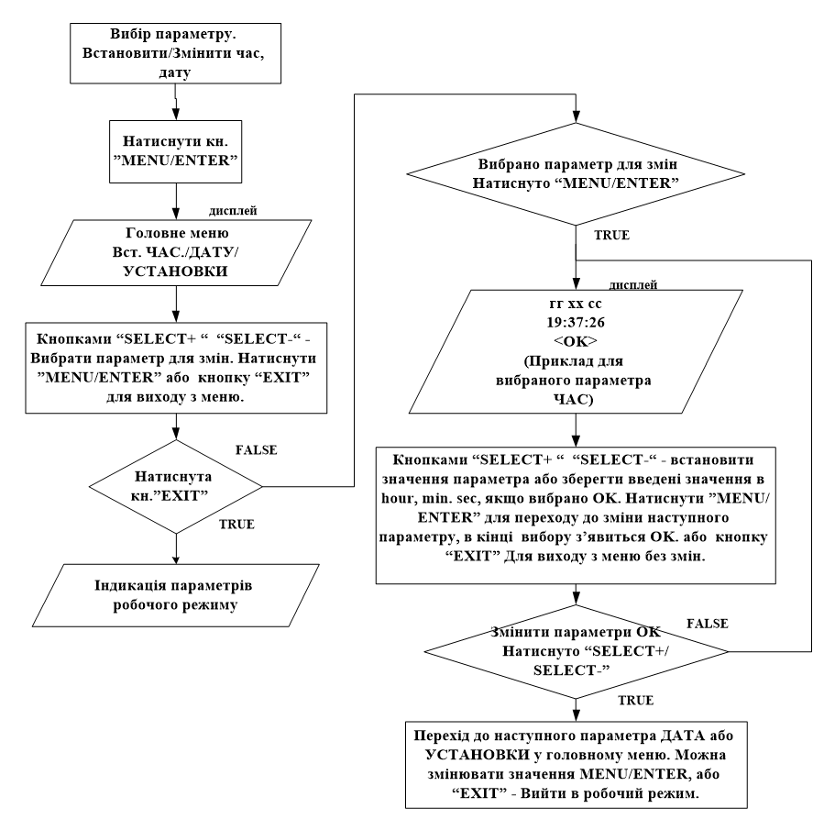
Рис. 4.1. Алгоритм роботи вбудованого меню годинника
Під час увімкнення пристрою стартує з флеш-пам’яті МК ATmega32 програма, яка ініціалізує внутрішні змінні, такі як float t=0; unsigned int vin, pressure_mmHg; pressure_kPa, char *monthes[] = {"Jan", "Feb", "Mar", "Apr", "May", "Jun", "Jul", "Aug", "Sep", "Oct", "Nov", "Dec"}, char *weekdays[] = {"Sun", "Mon", "Tue", "Wed", "Thr", "Fri", "Sat"}; далі налаштовує периферію МК та підключені до нього сенсори. До виводів 0-3 порта в МК підєднано клавіші MENU (МЕНЮ), SELECT+ (ВПЕРЕД), SELECT- (НАЗАД) та EXIT (ВИХІД), вони налаштовуються для роботи на вхід: BTN_DDR &= ~(1<<MENU_ENTER_BTN) & ~(1<<SELECT_PLUS_BTN) & ~(1<<EXIT_BTN) & ~(1<<SELECT_MINUS_BTN); BTN_PORT |= (1<<MENU_ENTER_BTN) | (1<<SELECT_PLUS_BTN) | (1<<SELECT_MINUS_BTN) | (1<<EXIT_BTN). Виконується налаштування АЦП-initADC(), шини I²C-i2c_init() МК, годинника – rtc_init(0,1,0), цифрового сенсора температури DS18B20 – therm_init(-55, 125, THERM_10BIT_RES). У функції therm_init налаштовується температурний діапазон вимірювання та роздільна здатність температурного давача. Маємо наступні константи для роздільної здатності вимірювання температури:
- #define THERM_12BIT_RES 3 // роздільна здатність давача 12 біт
- #define THERM_11BIT_RES 2 // роздільна здатність давача 11 біт
- #define THERM_9BIT_RES 0 // роздільна здатність давача 9 біт
- #define THERM_10BIT_RES 1 // роздільна здатність давача 10 біт
Налаштування РКД виконується функцією LCDinit(). Після виконання ініціалізації на РКД із затримкою на 2 с. виводиться текст-повідомлення LCDstring("Multifunction\nAlarm Clock").
Далі йде цикл читання поточної дати, часу, температури та тиску з сенсорів, опрацювання вимірянних значень і аналіз натискання клавіші MENU_ENTER_BTN.
В циклі функція vin = readADC(3) виконується АЦП аналогового сигналу сенсора тиску, підключеного до каналу АЦП ADC3 (пін PA3). Отримані дані vin функція pressure = press_m(vin) перетворює у величину тиску в кПа, а функція pressure_mmHg = 7.50061683 * pressure_kPa перетворює величину тиску у кПа у мм.рт.ст. Для вимірювання температури викликається функція therm_read_temperature(&t). В t змінній зберігається значення температури. Наступні функції читають час, дату з МК годинника DS1307:
- rtc_get_date(&date,&month,&year);
- rtc_get_time(&hour,&min,&sec, &wd).
У зміннних значеннях hour, min, sec зберігається інформація про годину, хвилини, секунди, день тижня, а в змінних значеннях date, month, year – зберігається інформація про день, місяць, рік.
Функція sprintf(lcd_buffer, "%u%u:%u%u %u%u.%u%u.%u%u", hour/10, hour%10, min/10, min%10, date/10, date%10, month/10, month%10, year/10, year%10) записує у буфер lcd_buffer інформацію для виведення – годинни, хвилини, секунди, день, місяць, рік. Функції LCDGotoXY(0,0); LCDstring(lcd_buffer) – виводять рядок з lcd_buffer у перший ряд РКД.
Функція sprintf(lcd_buffer,"%+.1f%cC %ummHg", t, 0xdf, (unsigned int) pressure_mmHg) записує у буфер lcd_buffer рядок з інформацією про значення температури та тиску. Функції LCDGotoXY(0,1); LCDstring(lcd_buffer) виводять сформований рядок з lcd_buffer у другий рядок РКД.
Функції get_key_status і get_prev_key_status аналізують натискання клавіш. Якщо натиснуто клавішу MENU_ENTER_BTN буде очистка РКД і перехід у “головне меню”. Використання цих функцій в основній програмі виглядає так:
if (get_key_status(MENU_ENTER_BTN)) // натиснуто клавішу
{
if (!get_prev_key_status(MENU_ENTER_BTN)) //
{
lcd_clear(); //
show_main_menu(); // показати меню
}
}

4.2. Розроблення програмного модуля для роботи з сенсором температури DS18B20
Для роботи з сенсором температури DS18B20 створено therm_ds18b20 – бібліотеку користувача, яка має наступні функції:
- /* функції температури DS18B20 */
- void therm_delay(uint16_t delay) – для організації часових затримок;
- uint8_t therm_reset(void) – для скидання з’єднання між сенсорм та МК;
- void therm_write_bit(uint8_t bit) – для виводу в лінію DQ одного біта;
- uint8_t therm_read_bit(void) – для читання одного біта з лінії DQ;
- uint8_t therm_read_byte(void) – для читання з лінії DQ байта даних;
- void therm_write_byte(uint8_t byte) – для запису по лінії DQ байта даних;
- /* обчислення контрольної суми */;
- uint8_t therm_crc8(unsigned char *data, unsigned char num_bytes);
- /* ініціалізація сенсора температури */;
- uint8_t therm_init(int8_t temp_low, int8_t temp_high, uint8_t resolution);
- /* читання температури з сенсора */;
- uint8_t therm_read_temperature(float *temp).
Фрагмент програми на С, яка є драйвером для сенсора DS18B20 наведено у додатку 2.

4.3. Розроблення програмного модуля для роботи з аналоговим сенсором атмосферного тиску MPX4115
Для роботи з MPX4115 (аналоговим сенсором тиску) створено mpx4115 бібліотеку, яка має такі функції:
- void initADC(void) – налаштування АЦП;
- unsigned int readADC(unsigned char ch) – розпочати процес перетворення сигналу на ch-вході АЦП в код;
- unsigned int press_m(unsigned int vin) – перетворити АЦП код в значення тиску.
Фрагмент програми на С для роботи з аналоговим сенсором атмосферного тиску MPX4115 наведено у додатку 3.

4.4. Розроблення програмного модуля для роботи з годинником реального часу DS1307
Для роботи з мікросхемою годинника реального часу RTC DS1307 розроблено бібліотеку ds1307, яка має наступні функції:
- void rtc_init(unsigned char PeriodSelect, unsigned char SQWe, unsigned char OUTlevel) – функція ініціалізації RTC DS1307. Параметр PeriodSelect задає частоту сигналу (меандр!). На виводі SQW/OUT: 0 для 1 Гц; 1 для 4096 Гц; 2 для 8192 Гц; 3 для 32768 Гц. Для того щоб частота з'явилася на цьому виводі, потрібно встановити параметр SQWe в 1, а OUTlevel задає рівень логічного сигналу на виводі SQW/OUT, який буде на ньому присутній при відсутності частоти;
- void rtc_get_time(unsigned char *hour,unsigned char *min,unsigned char *sec, unsigned char *wd) – функція читання часу з RTC DS1307;
- void rtc_set_time(unsigned char hour, unsigned char min, unsigned char sec, unsigned char wd) – функція встановлення часу в RTC DS1307;
- void rtc_get_date(unsigned char *date, unsigned char *month, unsigned char *year) – функція отримання дати з RTC DS1307;
- void rtc_set_date(unsigned char *date, unsigned char *month, unsigned char *year) – функція встановлення дати в RTC DS1307.
Фрагмент розроблення програмного модуля для роботи з годинником реального часу DS1307 наведено у додатку 4.

4.5. Розроблення програмного модуля для роботи з алфавітно-цифровим рідкокристалічним дисплеєм на контролері HD44780
Виведення інформації на алфавітно-цифровий дворядковий на шістнадцять символів РКД дисплей виконується функціями, розробленими у бібліотеці lcd. Бібілотека містить наступні функції:
- void LCDinit(void) – функція ініціалізації РКД;
- void LCDclr(void) – функція очищує РКД;
- void LCDGotoXY(unsigned char x, unsigned char y) – функція переміщує курсор виводу на РКД в позицію з координатами x і y;
- void LCDsendChar(char chr) – функція виводить символ на РКД;
- void LCDstring(char* str) – функція виводвть рядок на РКД.
Розроблення програмного модуля для роботи з алфавітно-цифровим рідкокристалічним дисплеєм на контролері HD44780 наведено у додатку 5.

4.6. Програмна реалізація головного алгоритму роботи багатофункціонального цифрового пристрою
Програмну реалізація головного алгоритму роботи багатофункціонального цифрового пристрою наведено у додатку 6.

4.7. Моделювання та аналіз результатів роботи цифрового годинника-будильника в Proteus ISIS
Скомпільована програма для МК AVR є файл типу *.cof, який можна записати в МК. Спроєктовану схему пристрою та роботу програми перевіряємо в симуляторі Proteus. Proteus VSM – це ПЗ для симулювання і налагодження складних пристроїв, в яких може бути кілька МК. У додатку 7 зображено симулювання роботи спроєктованого пристрою.

Висновки

У кваліфікаційній роботі створено апаратне та програмне забезпечення багатофункціонального пристрою на базі МК AVR, який працює як годинник, будильник, термометр та барометр. Пристрій читає час та дату з мікросхеми годинника реального часу DS1307, вимірює температуру та атмосферний тиск за допомогою сенсорів DS18B20 та MPX4115, відображає їх на 16x2 РКД. Пристрій має меню налаштування часу, дати, будильника, одиниць виведення інформації (тиск, температура).
Під час проєктування багатофункціонального годинника-будильника використано новітню елементну базу. Основними її складовими є мікроконтролер AVR, годинник DS1307 (RTC), цифровий сенсор температури DS18B20, аналоговий сенсор тиску MPX4115, алфавітно-цифровий дисплей 16x2.
У роботі розроблено принципову електричну схему та створено модель цього пристрою у САПР Proteus VSM.
Перевірено його алгоритм роботи і програмне забезпечення для МК AVR на мові C за допомогою ПЗ для МК AVR WinAVR.
Окрім цього, розроблено програмні модулі для роботи з RTC, DS1307, сенсором температури, аналоговим сенсором тиску MPX4115 та модулем виведення інформації на РКД. Проведено моделювання роботи пристрою у симуляторі Proteus ISIS. Результати симулювання показали коректність програмної реалізації роботи пристрою та створених програмних модулів.
Під час написання кваліфікаційної роботи отримані нові знання та вдосконаленя з розроблення цифрових програмованих пристроїв на МК, створення алгоритмів, програмування та відлагодження програм для вбудованих систем.

Список використаних літературних джерел

- Квурт Л. С. До питань проектування багатофункціональних пристроїв // Вісн. Нац. ун-ту «Львівська політехніка». 2008. № 630: Комп’ютерні системи та мережі. С. 57–60.
- Rankovska V. Rankovski S. Multi-functional Demo Module for Microprocessor Development Systems for Educational Purposes. Proc. XXVII International Scientific Conference Electronics - ET2018, September 13 - 15, 2018, Sozopol, Bulgaria. С. 77–82.
- Mital D. P., Goh W. L. A microprocessor-based intelligent multifunction instrument. Computers & Electrical Engineering. Vol. 16, Is. 2. 1990. P 87–94.
- Paulin P. Programming challenges & solutions for multi-processor SoCs: An industrial perspective. 2011 48th ACM/EDAC/IEEE Design Automation Conference (DAC). San Diego, CA, USA, 2011. Р. 262–267.
- Bolanakis D. E., Rachioti A. K., Glavas E. Nowadays trends in microcontroller education: Do we educate engineers or electronic hobbyists? Recommendation on a multi-platform method and system for lab training activities, Proceedings of the IEEE Global Engineering Education Conference (EDUCON), Athens, 2017. Р. 73–77
- Медвідь В. Р., Пісціо В. П., Козбур І. Р. Проектування мікропроцесорних систем керування: навчальний посібник, перевидання. Тернопіль : Вид-во ТНТУ ім. Івана Пулюя, 2015. 360 с.
- Ніколаєнко А. М., Міняйло Н. О. Мікропроцесорні та програмні засоби автоматизації: навч. посібник. Запоріжжя: ЗДІА. 2011. 444 с.
- Мікропроцесорна техніка: Електронний підручник / В. Я. Жуйков, Т. О. Терещенко, Ю. С. Ямненко, А. В.Заграничний. 2016. – 440 с.
- Програмування мікроконтролерів AVR : [навчальний посібник] / С. М. Цирульник, О. Д. Азаров, Л. В. Крупельницький, Т. І. Трояновська. Вінниця, ВНТУ. 2018. 111 с.
- Igoe T. Making Things Talk: Using Sensors, Networks, and Arduino to See, Hear, and Feel Your World. Make Community, LLC, 2017. 496 р.
- Boxall J. Arduino Workshop: A Hands-On Introduction with 65 Projects. 2013. 392 р.
- Blum J. Exploring Arduino: Tools and Techniques for Engineering Wizardry. Second Editio. Wiley. 2020. 385 p.
- Evans B. Beginning Arduino Programming. Writing Code for the Most Popular Microcontroller Board in the World. Springer Science+Business Media. 2011. 271 p.
- Margolis M. Arduino Cookbook, Second Edition. O’Reilly Media Inc. 2012. 724 p.
- Електронний ресурс: http://pdf1.alldatasheet.com/datasheet-pdf/view/58557/DALLAS/DS18B20.html
- Електронний ресурс: http://pdf1.alldatasheet.com/datasheet-pdf/view/5178/MOTOROLA/MPX4115.html
- Електронний ресурс: http://www.sensirion.com/fileadmin/user_upload/customers/sensirion/Dokumente/Humidity/Sensirion_Humidity_SHT7x_Datasheet_V5.pdf.
- Електронний ресурс: http://www.ugolok-mastera.ru/DS1307_datasheet_rus.pdf
- Trampert W. Messen, Steuern und Regeln mit AVR-Controllern. Franzis, 2004. 256 р.

Додатки

Додаток 1

Формати часу і дати у різних країнах
Країна | Формат часу | Формат дати | Приклад дати | Приклад часу
Україна | hh:mm:ss | DD.MM.YYYY | 25.01.2022 | 18:42:00
США | hh:mm:ss | MM-DD-YYYY | 01-24-2022 | 18:42:00
Великобританія | hh:mm:ss | DD/MM/YYYY | 24/01/2022 | 18:42:00
Німеччина | hh:mm:ss | DD.MM.YYYY | 24.01.2022 | 18:42:00
Бельгія | hh:mm:ss | DD/MM/YYYY | 24/01/2022 | 18:42:00
Бразилія | hh:mm:ss | DD/MM/YYYY | 24/01/202 | 18:42:00
Угорщина | hh:mm:ss | YYYY-MM-DD | 2022-01-24 | 18:42:00
Данія | hh.mm.ss | DD-MM-YYYY | 24-01-2022 | 17.37.00
Італія | hh.mm.ss | DD/MM/YYYY | 24/01/2022 | 17.38.00
Іспанія | hh:mm:ss | DD/MM/YYYY | 24/01/2022 | 17:38:00
Канада (франц.) | hh:mm:ss | YYYY-MM-DD | 2022-01-24 | 17:38:00
Латинська Америка | hh:mm:ss | DD/MM/YYYY | 24/01/2022 | 17:38:00
Голандія | hh:mm:ss | DD-MM-YYYY | 24-01-2022 | 17:38:00
Норвегія | hh:mm:ss | DD.MM.YYYY | 24.01.2022 | 17:38:00
Польща | hh:mm:ss | YYYY-MM-DD | 2022-01-24 | 17:38:00
Португалія | hh:mm:ss | DD-MM-YYYY | 24-01-2022 | 17:38:00
Сербія | hh.mm.ss | DD.MM.YYYY | 24.01.2011 | 16.35.10
Словакія | hh:mm:ss | YYYY-MM-DD | 2011-01-24 | 16:35:20
Словенія | hh:mm:ss | YYYY-MM-DD | 2011-01-24 | 16:35:30
Фінляндія | hh.mm.ss | YYYY-MM-DD | 2011-01-24 | 16.35.40
Франція | hh:mm:ss | DD.MM.YYYY | 24.01.2011 | 16:35:50
Чехія | hh:mm:ss | YYYY-MM-DD | 2011-01-24 | 16:35:10
Швейцаря | hh,mm,ss | DD.MM.YYYY | 24.01.2011 | 16,35,20
Швеція | hh.mm.ss | YYYY-MM-DD | 2011-01-24 | 15.37.00

Додаток 2
Фрагмент програми на С, яка є драйвером для сенсора DS18B20

#include "therm_ds18b20.h" // бібліотека

void therm_delay(uint16_t delay)
{
while (delay--) asm volatile("nop");
}

uint8_t therm_reset() // reset
{
uint8_t i;
//посилаємо імпульс reset тривалістю 480 мкс
THERM_LOW();
THERM_OUTPUT_MODE();
therm_delay(us(480)); // затримка
//повертаємо шину і очікуємо на відповідь - 60 мкс
THERM_INPUT_MODE();
therm_delay(us(60)); // затримка
//зберігаємо значення і очікуємо завершення 480 мкс
i=(THERM_PIN & (1<<THERM_DQ));
therm_delay(us(420)); // затримка
if ((THERM_PIN & (1<<THERM_DQ))==i) return 1;
//повертаємо результат виконання -(0=OK, 1=WRONG)
return 0;
}

void therm_write_bit(uint8_t bit) // запис біту
{
//переводимо шину в лог. 0 на 1 мкс
THERM_LOW();
THERM_OUTPUT_MODE();
therm_delay(us(1)); // затримка
//якщо пишемо 1, відпускаємо шину (якщо 0 тримаємо в стані лог. 0)
if (bit) THERM_INPUT_MODE();
//чекаємо 60мкм і відпускаємо шину
therm_delay(us(60)); // затримка
THERM_INPUT_MODE();
}

uint8_t therm_read_bit(void) // читання біту

{
uint8_t bit=0;
//переводимо шину в лог. 0 на 1 мкс
THERM_LOW();
THERM_OUTPUT_MODE();
therm_delay(us(1)); // затримка
//відпускаємо шину і очікуємо 14 мкс
THERM_INPUT_MODE();
therm_delay(us(14)); // затримка
//читаємо з шини біт
if (THERM_PIN&(1<<THERM_DQ)) bit=1;
//чекаємо 45 мкс до закінчення і повертаємо прочитане значення
therm_delay(us(45)); // затримка
return bit;
}

uint8_t therm_read_byte(void) // читати байт
{
uint8_t i=8, n=0;
while (i--)
{
//зсуваємо на 1 розряд вправо і зберігаємо значення
n>>=1;
n|=(therm_read_bit()<<7);
}
return n;
}

void therm_write_byte(uint8_t byte) // записати байт
{
uint8_t i=8;
while (i--)
{
//пишемо молодший біт і зсув на 1 розряд вправо для наступного біта
therm_write_bit(byte&1);
byte>>=1;
}
}

uint8_t therm_crc8(uint8_t *data, uint8_t num_bytes) // контрольна сума
{
uint8_t byte_ctr, cur_byte, bit_ctr, crc=0;

for (byte_ctr=0; byte_ctr<num_bytes; byte_ctr++) // цикл
{
cur_byte=data[byte_ctr];
for (bit_ctr=0; bit_ctr<8; cur_byte>>=1, bit_ctr++) // цикл
if ((cur_byte ^ crc) & 1) crc = ((crc ^ 0x18) >> 1) | 0x80; //
else crc>>=1;
}
return crc; //
}

/* роздільна */

uint8_t therm_init(int8_t temp_low, int8_t temp_high, uint8_t resolution) //
{
resolution=(resolution<<5)|0x1f;
//ініціалізуємо сенсор
if (therm_reset()) return 1;
therm_write_byte(THERM_CMD_SKIPROM);
therm_write_byte(THERM_CMD_WSCRATCHPAD);
therm_write_byte(temp_high);
therm_write_byte(temp_low);
therm_write_byte(resolution); //
therm_reset(); // reset
therm_write_byte(THERM_CMD_SKIPROM);
therm_write_byte(THERM_CMD_CPYSCRATCHPAD);
therm_delay(ms(15)); // затримка

return 0;
}

uint8_t therm_read_spd(void) //
{
uint8_t i=0, *p;

p = (uint8_t*) &__ds18b20_scratch_pad;
do
*(p++)=therm_read_byte();
while(++i<9);
if (therm_crc8((uint8_t*)&__ds18b20_scratch_pad,8)!=__ds18b20_scratch_pad.crc)
return 1;
return 0;
}

uint8_t therm_read_temperature(float *temp) // вимір температури
{
uint8_t digit, decimal, resolution, sign;
uint16_t meas, bit_mask[4]={0x0008, 0x000c, 0x000e, 0x000f};

// пропустити перевірку серійного номера ROM почати вимір і перетворення
if (therm_reset()) return 1;
therm_write_byte(THERM_CMD_SKIPROM);
therm_write_byte(THERM_CMD_CONVERTTEMP); //
//чекаємо до завершення перетворення
//if (!therm_read_bit()) return 1;
while(!therm_read_bit());
//reset, пропускаємо ROM і подаємо команду зчитування Scratchpad
therm_reset(); // reset
therm_write_byte(THERM_CMD_SKIPROM);
therm_write_byte(THERM_CMD_RSCRATCHPAD);
if (therm_read_spd()) return 1;
therm_reset(); // reset
resolution=(__ds18b20_scratch_pad.conf_register>>5) & 3;
//отримуємо молодший і старший байти
meas=__ds18b20_scratch_pad.temp_lsb; // LSB
meas|=((uint16_t)__ds18b20_scratch_pad.temp_msb) << 8; // MSB
//перевіряємо температуру на мінус
if (meas & 0x8000)
{
sign=1; //маркуємо мінусову температуру
meas^=0xffff; //перетворюємо температуру в плюсову
meas++;
}
else sign=0;
//зберігаємо цілу та дробову частини
digit=(uint8_t)(meas >> 4); //зберігаємо цілу
decimal=(uint8_t)(meas & bit_mask[resolution]); //отримуємо дробову
*temp=digit+decimal*0.0625;
if (sign) *temp=-(*temp); //ставимо знак мінус, при мінусовій температурі
return 0;
}

Додаток 3
Фрагмент програми на С для роботи з аналоговим сенсором атмосферного тиску MPX4115

#include "mpx4115.h"
#include <math.h> // бібліотека math - функцій

void initADC(void)
{
ADMUX=(1<<REFS0); // для Aref=AVcc
ADCSRA=(1<<ADEN)|(7<<ADPS0);
}

unsigned int readADC(unsigned char ch) // читати аналоговий сигнал
{
//вибір каналу АЦП ch- значення 0-7
ch=ch&0b00000111;
ADMUX|=ch;
// перетворення
ADCSRA|=(1<<ADSC);
//аналіз завершення перетворення
while(!(ADCSRA&(1<<ADIF)));
//очистит ADIF
ADCSRA|=(1<<ADIF);
return (ADC);
}

unsigned int press_m(unsigned int vin) // тиск у гПа
{
float press;
float vout;
unsigned int press_out;

vout=vin*0.00488;//0.00494; //напруга [V]
press=(vout*22)+10.55; //обчислення значення тиску
press_out=press;
return press_out;
}

Додаток 4
Фрагмент розроблення програмного модуля для роботи з годинником реального часу DS1307

#include "ds1307.h"

unsigned char bcd2bin(unsigned char x)
{
return (((x & 0xF0)>>4)*10 + (x & 0x0F));
}

unsigned char bin2bcd(unsigned char x)
{
return ((x%10) | ((x/10)<<4));
}

void rtc_init(unsigned char PeriodSelect, // period selection at OUT
// 0 - 1 Hz
// 1 - 4096 Hz
// 2 - 8192 Hz
// 3 - 32768 Hz
unsigned char SQWe, // turn off a signal at OUT
unsigned char OUTlevel // level at OUT, if SQWe==0
)
{

unsigned char temp;
PeriodSelect &= 3;
// set flags to wrtite into register
if (SQWe) PeriodSelect |= 0x10;
if (OUTlevel) PeriodSelect |= 0x80;
// out into the bus
//i2c_start(DS1307_ID, DS1307_ADDR, TW_WRITE);
i2c_start(0xd0);
i2c_write(7);
i2c_write(PeriodSelect);
temp=i2c_read(0);
i2c_stop();
//if(temp & (1<<CH))
// {
//rtc_set_date(1,1,9);
//rtc_set_time(0,0,0,1);
//}
}

void rtc_set_time(unsigned char hour, unsigned char min, unsigned char sec,unsigned char wd)
{
//i2c_start(DS1307_ID, DS1307_ADDR, TW_WRITE);
i2c_start(0xd0);
i2c_write(0);
i2c_write(bin2bcd(sec));
i2c_write(bin2bcd(min));
i2c_write(bin2bcd(hour));
i2c_write(bin2bcd(wd));
i2c_stop();
}

void rtc_get_time(unsigned char *hour, unsigned char *min,unsigned char *sec, unsigned char *wd)
{
//i2c_start(DS1307_ID, DS1307_ADDR, TW_WRITE);
i2c_start(0xd0);
i2c_write(0);
//i2c_start(DS1307_ID, DS1307_ADDR, TW_READ);
i2c_start(0xd1);
*sec = bcd2bin(i2c_read(1));
*min = bcd2bin(i2c_read(1));
*hour = bcd2bin(i2c_read(1));
*wd = bcd2bin(i2c_read(0));
i2c_stop();

}

void rtc_get_date(unsigned char *date, unsigned char *month, unsigned char *year)
{
//i2c_start(DS1307_ID, DS1307_ADDR, TW_WRITE); //0xd0
i2c_start(0xd0);
i2c_write(4);
//i2c_start(DS1307_ID, DS1307_ADDR, TW_READ); //0xd1
i2c_start(0xd1);
*date=bcd2bin(i2c_read(1));
*month=bcd2bin(i2c_read(1));
*year=bcd2bin(i2c_read(0));
i2c_stop();

}

void rtc_set_date(unsigned char *date,unsigned char *month,unsigned char *year)
{
//i2c_start(DS1307_ID, DS1307_ADDR, TW_WRITE); //0xd0
i2c_start(0xd0);
i2c_write(4);
i2c_write(bin2bcd(*date));
i2c_write(bin2bcd(*month));
i2c_write(bin2bcd(*year));
i2c_stop();
}

Додаток 5
Розроблення програмного модуля для роботи з алфавітно-цифровим рідкокристалічним дисплеєм на контролері HD44780

void LCDsendChar(uint8_t ch)
{
//ch=(ch&0b00001111);
//ch=~ch;
LDP=(ch&0b11110000);
LCP|=1<<LCD_RS;
LCP|=1<<LCD_E;
_delay_ms(1);
LCP&=~(1<<LCD_E);
LCP&=~(1<<LCD_RS);
_delay_ms(1);
LDP=((ch&0b00001111)<<4);
LCP|=1<<LCD_RS;
LCP|=1<<LCD_E;
_delay_ms(1);
LCP&=~(1<<LCD_E);
LCP&=~(1<<LCD_RS);
_delay_ms(1);
}
void LCDsendCommand(uint8_t cmd)
{
LDP=(cmd&0b11110000);
LCP|=1<<LCD_E;
_delay_ms(1);
LCP&=~(1<<LCD_E);
_delay_ms(1);
LDP=((cmd&0b00001111)<<4);
LCP|=1<<LCD_E;
_delay_ms(1);
LCP&=~(1<<LCD_E);
_delay_ms(1);
}
void LCDinit(void)
{
_delay_ms(15);
LDP=0x00;
LCP=0x00;
LDDR|=1<<LCD_D7|1<<LCD_D6|1<<LCD_D5|1<<LCD_D4;
LCDR|=1<<LCD_E|1<<LCD_RW|1<<LCD_RS;
//---------one------
LDP=0<<LCD_D7|0<<LCD_D6|1<<LCD_D5|1<<LCD_D4; //4 bit mode
LCP|=1<<LCD_E|0<<LCD_RW|0<<LCD_RS;
_delay_ms(1);
LCP&=~(1<<LCD_E);
_delay_ms(1);
//-----------two-----------
LDP=0<<LCD_D7|0<<LCD_D6|1<<LCD_D5|1<<LCD_D4; //4 bit mode
LCP|=1<<LCD_E|0<<LCD_RW|0<<LCD_RS;
_delay_ms(1);
LCP&=~(1<<LCD_E);
_delay_ms(1);
//-------three-------------
LDP=0<<LCD_D7|0<<LCD_D6|1<<LCD_D5|0<<LCD_D4; //4 bit mode
LCP|=1<<LCD_E|0<<LCD_RW|0<<LCD_RS;
_delay_ms(1);
LCP&=~(1<<LCD_E);
_delay_ms(1);
//--------4 bit--dual line---------------
LCDsendCommand(0b00101000);
//-----increment address, cursor shift------
LCDsendCommand(0b00001110);

}
void LCDclr(void)
{
LCDsendCommand(1<<LCD_CLR);
}
void LCDhome(void)
{
LCDsendCommand(1<<LCD_HOME);
}

Додаток 6
Програмна реалізація головного алгоритму роботи багатофункціонального цифрового пристрою

void main_menu(void)
{
char *menu_items[] = {" Time ", " Date ",
" Alarm Clock ", " Time Format ", "Units of Measure", /*"Units Conversion",*/ /*" Output Units ",*/
" Exit "};
char menu_title[] = "< Main Menu >"; // Units Conversion
unsigned char selected = 0;

while(1)
{
PREV_BTN_PIN = BTN_PIN;
LCDGotoXY(2,0);
LCDstring(menu_title);
LCDGotoXY(0,1);
LCDstring(menu_items[selected]);
if(get_key_status(SELECT_PLUS_BTN))
{
if(!get_prev_key_status(SELECT_PLUS_BTN))
if(selected == 5) selected = 0;
else selected++;
}

if(get_key_status(SELECT_MINUS_BTN))
{
if (!get_prev_key_status(SELECT_MINUS_BTN))
if (selected == 0) selected = 5;
else selected--;
}

if(get_key_status(MENU_ENTER_BTN))
if(!get_prev_key_status(MENU_ENTER_BTN))
{
switch(selected)
{
case 0: set_time(); break;
case 1: set_date(); break;
case 2: break;
case 3: break;
case 4: set_units_format(); break;
case 5: return;
default: break;
}
LCDclr();
}

if (get_key_status(EXIT_BTN))
{
if (!get_prev_key_status(EXIT_BTN))
{
PREV_BTN_PIN=BTN_PIN;
return;
}
}
}
}

const uint8_t termometru[8] = //icon for termometer
{
4, //B00100,
10, //B01010,
10, //B01010,
14, //B01110,
14, //B01110,
31, //B11111,
31, //B11111,
14, //B01110
};

int main(void)
{

float t=0;
unsigned int vin, pressure_kPa, pressure_mmHg;

DDRB|=(1<<PORTB1);
TCCR1A=0xA1;
OCR1A=128;
TCCR1B=0x05;

/* Ініціалізація кнопок */
BTN_DDR&=~(1<<MENU_ENTER_BTN)&~(1<<SELECT_PLUS_BTN)&~(1<<SELECT_MINUS_BTN)&~(1<<EXIT_BTN);
BTN_PORT|=(1<<MENU_ENTER_BTN)|(1<<SELECT_PLUS_BTN)|(1<<SELECT_MINUS_BTN)|(1<<EXIT_BTN);

initADC();

i2c_init();
rtc_init(0,1,0);
therm_init(-55, 125, THERM_9BIT_RES);

/* Ініціалізація LCD */
LCDinit();
LCDcursorOFF();
//LCDdefinechar(termometru, 1);//write char to LCD CGRAM

LCDstring("Multifunction\nAlarm Clock");
_delay_ms(2000);
LCDclr();
LCDstring("(C) 2018\nIhor Levkovych");
_delay_ms(2000);
LCDclr();

while(1)
{
vin = readADC(3); //measure pressure ADC3 pin
pressure_kPa = press_m(vin); //calculate pressure
pressure_mmHg = 7.50061683 * pressure_kPa;
therm_read_temperature(&t); //measure temperature from DS18B20
rtc_get_time(&hour,&min,&sec, &wd);
rtc_get_date(&date,&month,&year);
rtc_get_time(&hour, &min, &sec, &wd);
rtc_get_date(&date, &month, &year);
sprintf(lcd_buffer, "%u%u:%u%u %u%u.%u%u.%u%u", hour/10,hour%10, min/10,min%10,
date/10,date%10, month/10,month%10, year/10,year%10);
LCDGotoXY(0,0);
LCDstring(lcd_buffer);

sprintf(lcd_buffer,"%+.1f%cC %ummHg ", t, 0xdf, (unsigned int) pressure_mmHg);
LCDGotoXY(0,1);
LCDstring(lcd_buffer);

if (get_key_status(MENU_ENTER_BTN))
if (!get_prev_key_status(MENU_ENTER_BTN))
{
LCDclr();
main_menu();
LCDclr();
}

PREV_BTN_PIN=BTN_PIN;

}

return 0;
}

Додаток 7
Симулювання роботи спроєктованого пристрою
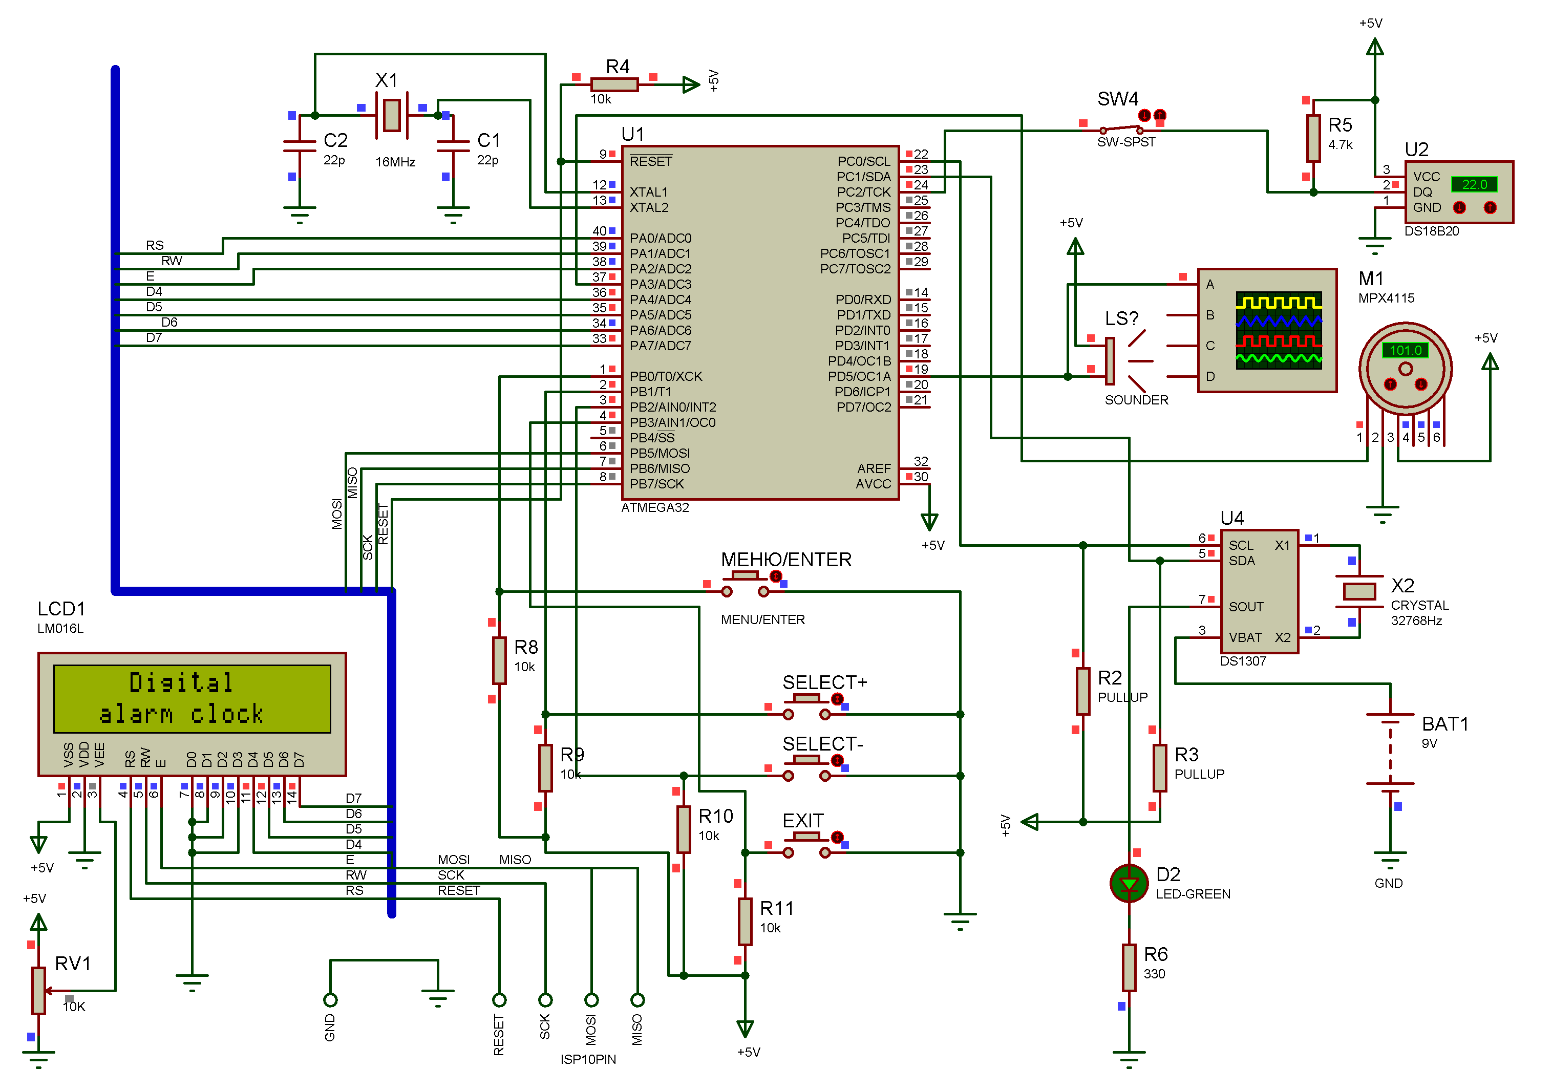

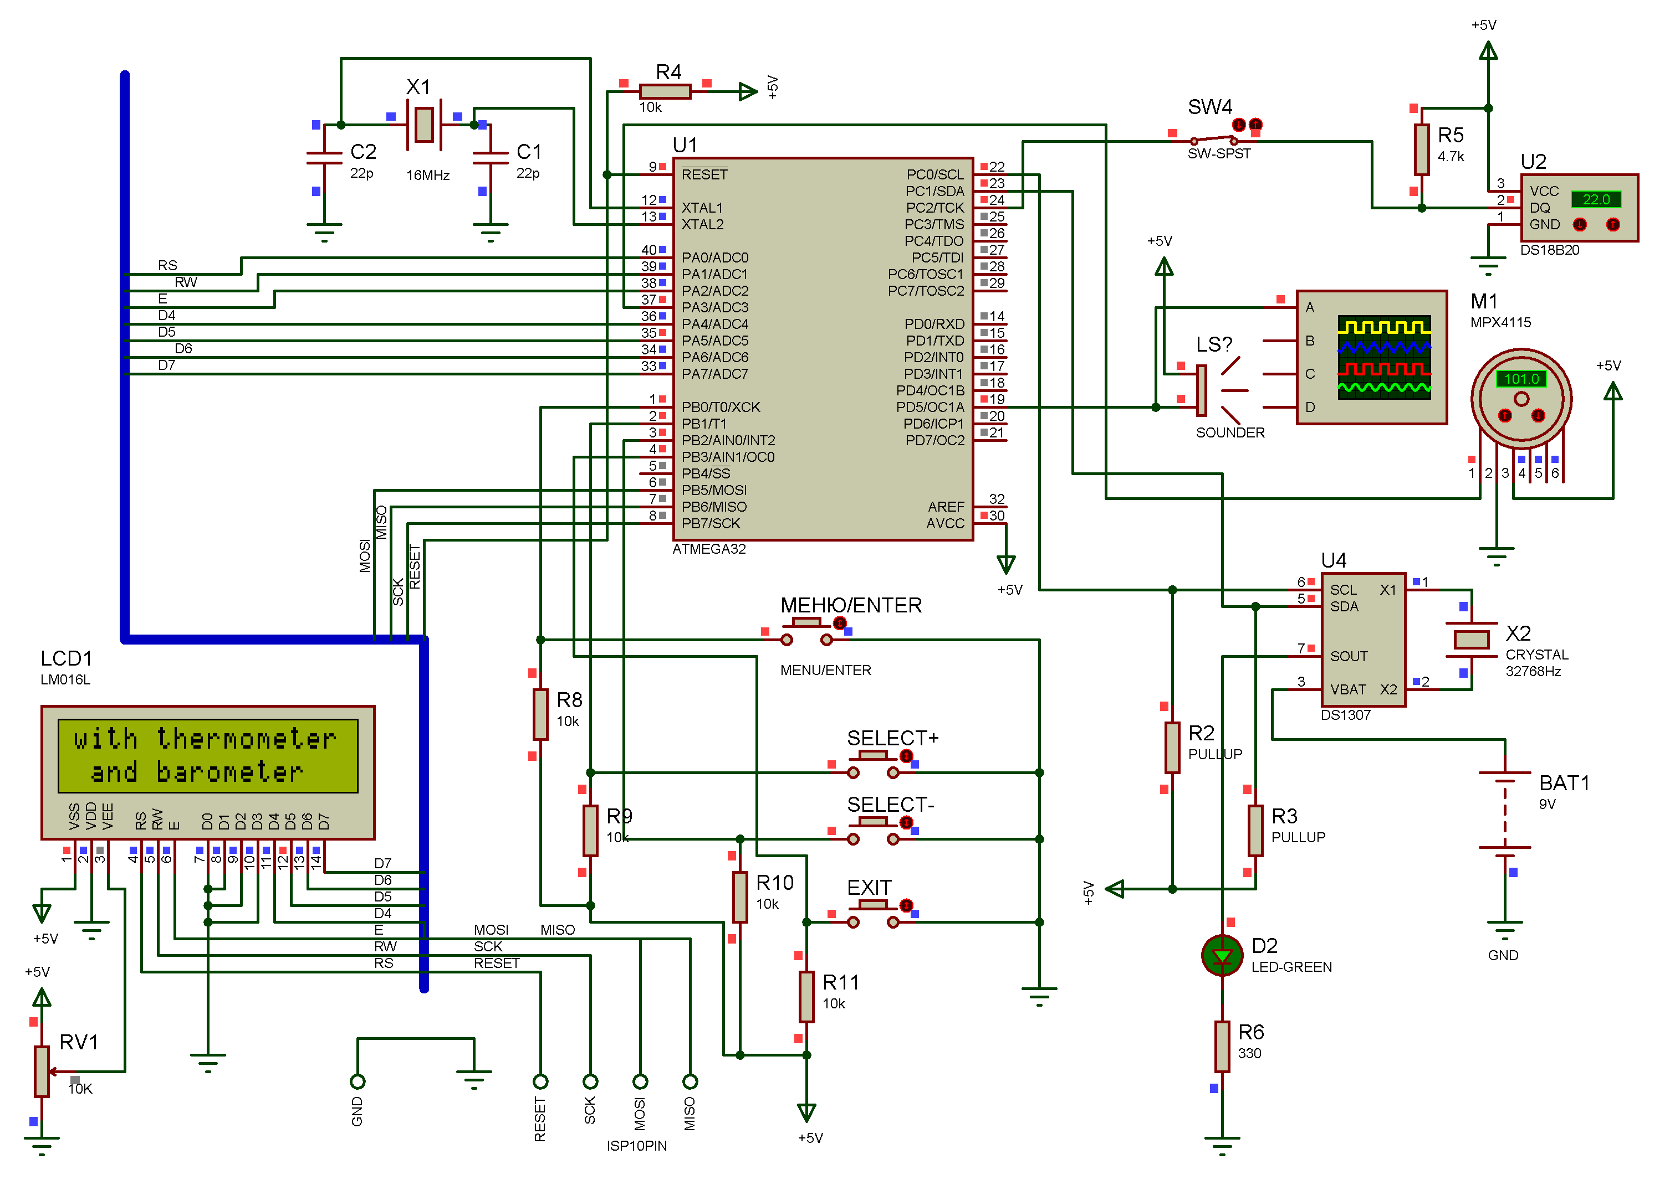
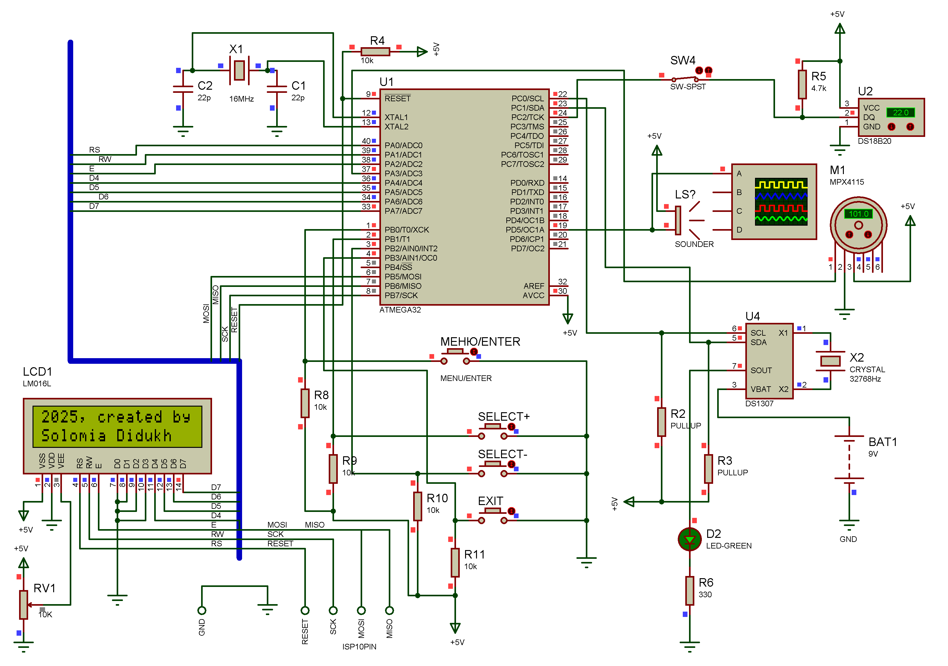
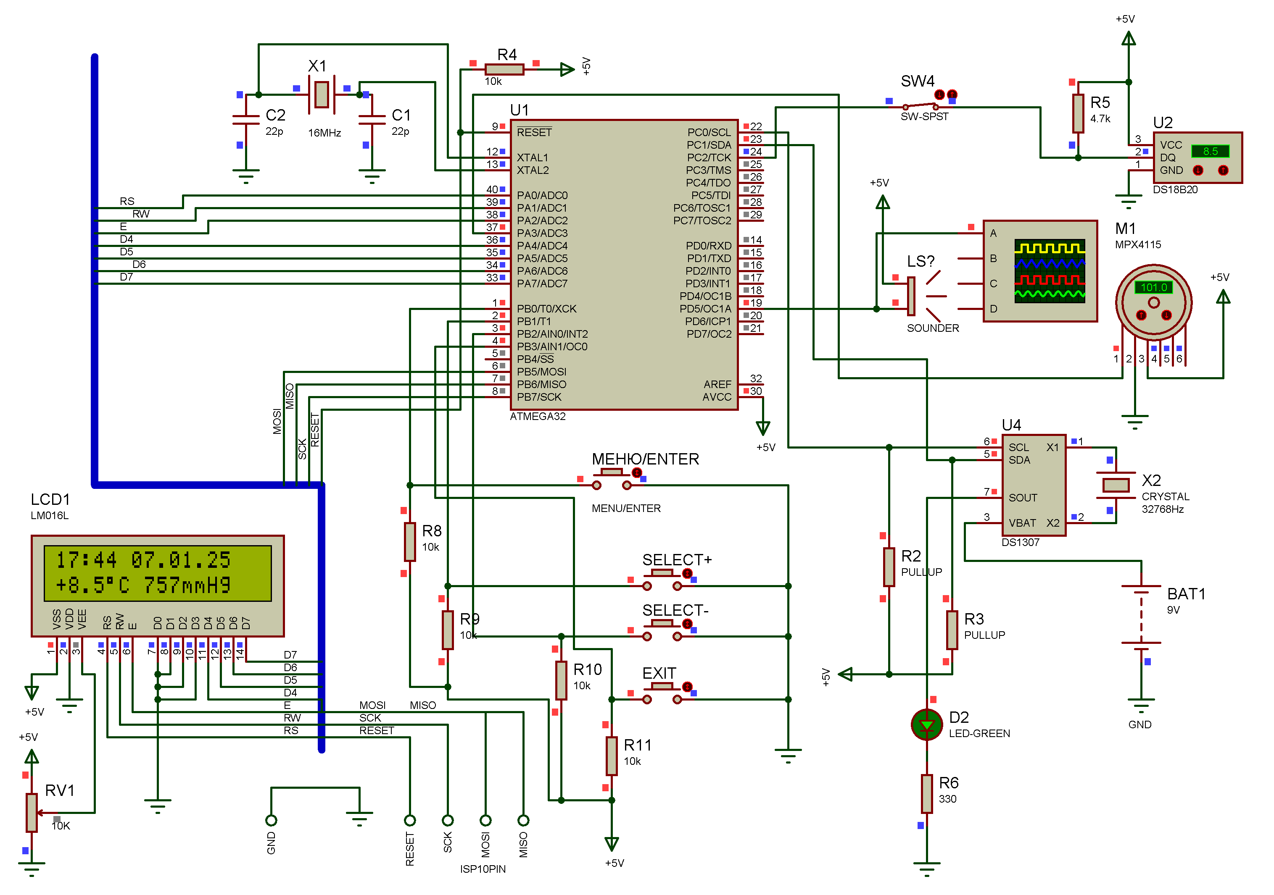
Рис. 1. Моделювання роботи багатофункціонального годинника в Proteus
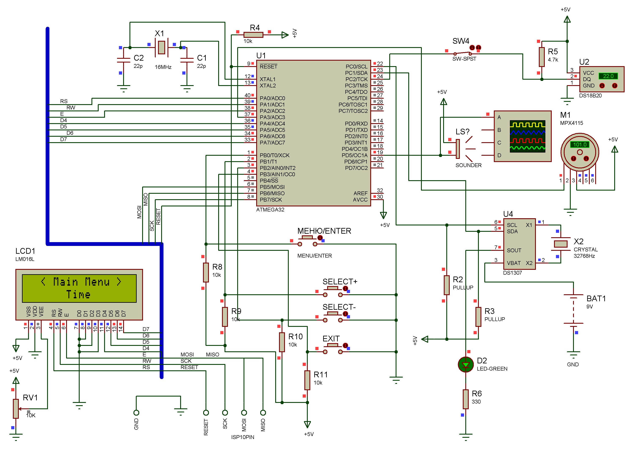
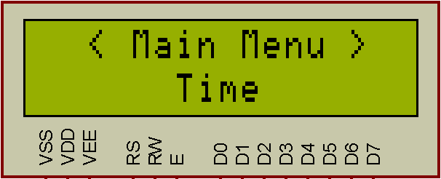 | 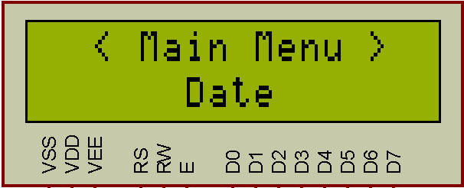
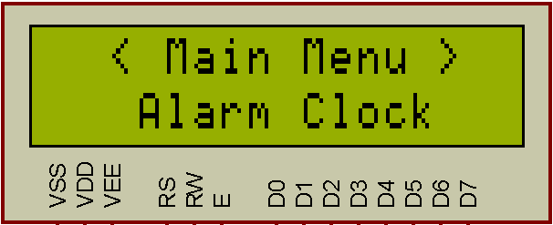 | 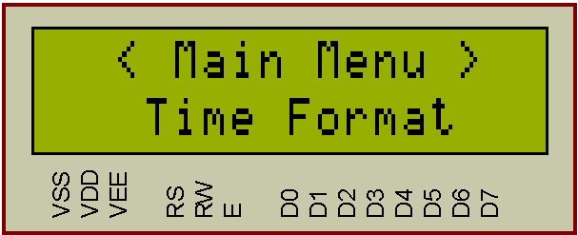
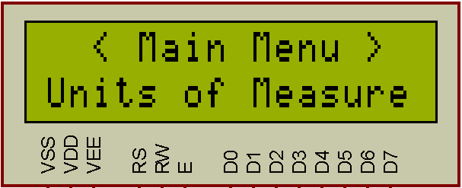 | 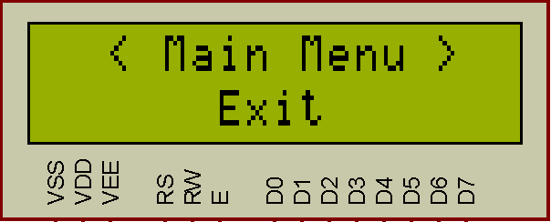

Рис. 2. Моделювання роботи багатофункціонального годинника. Головне меню. Час. Дата. Будильник. Формат часу. Одиниці вимірювання. Вихід
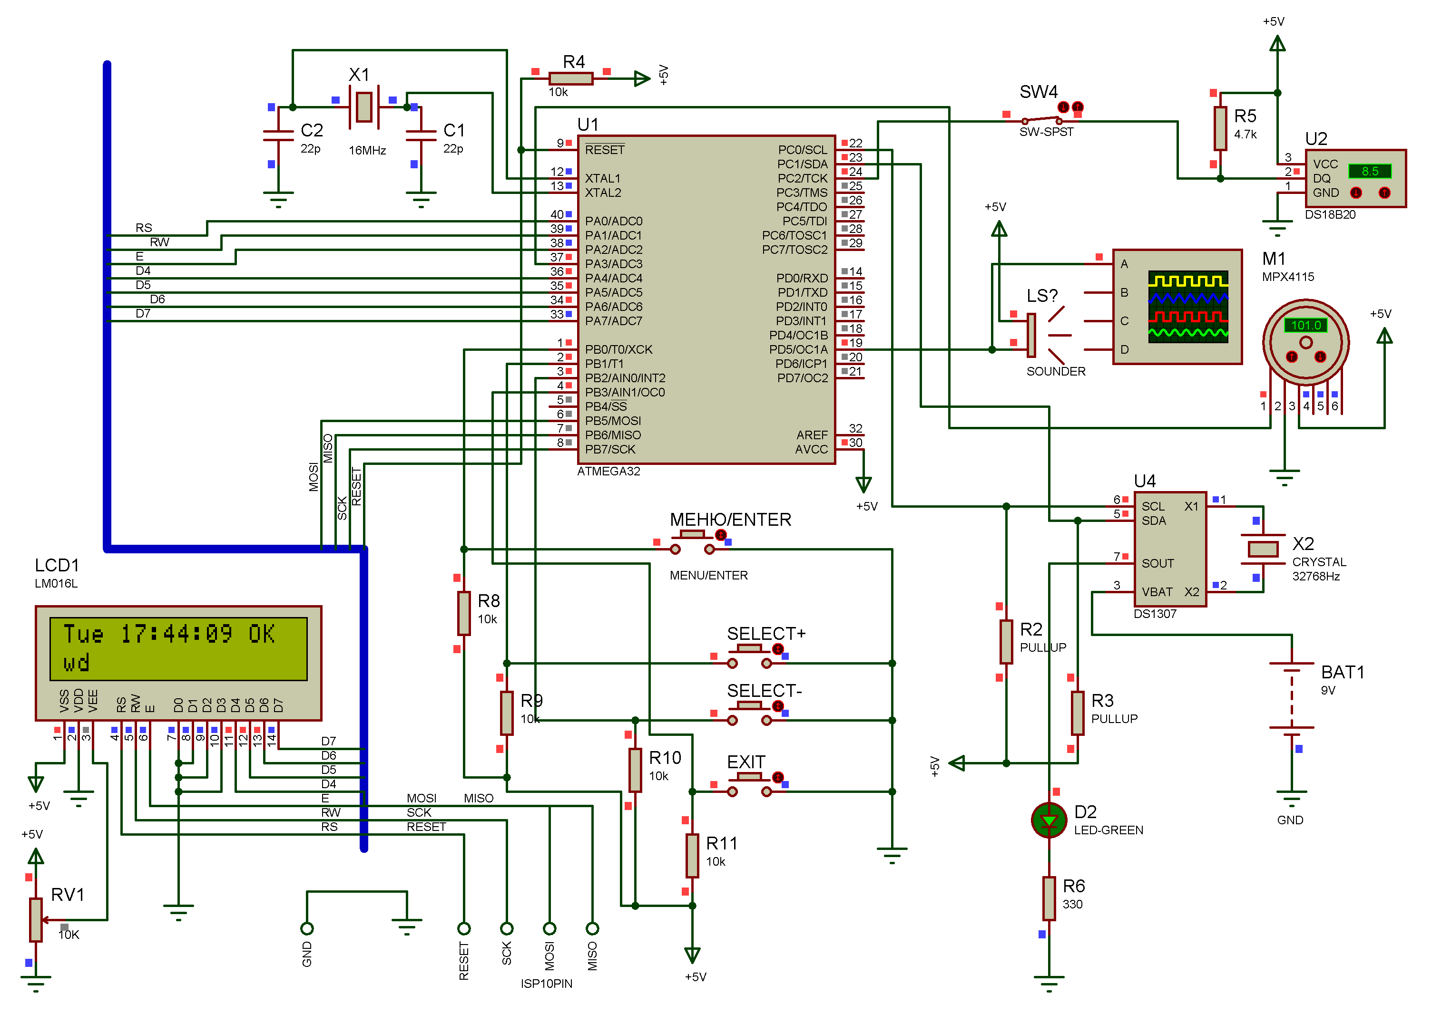
Рис. 3. Моделювання роботи багатофункціонального годинника. Налаштування часу.
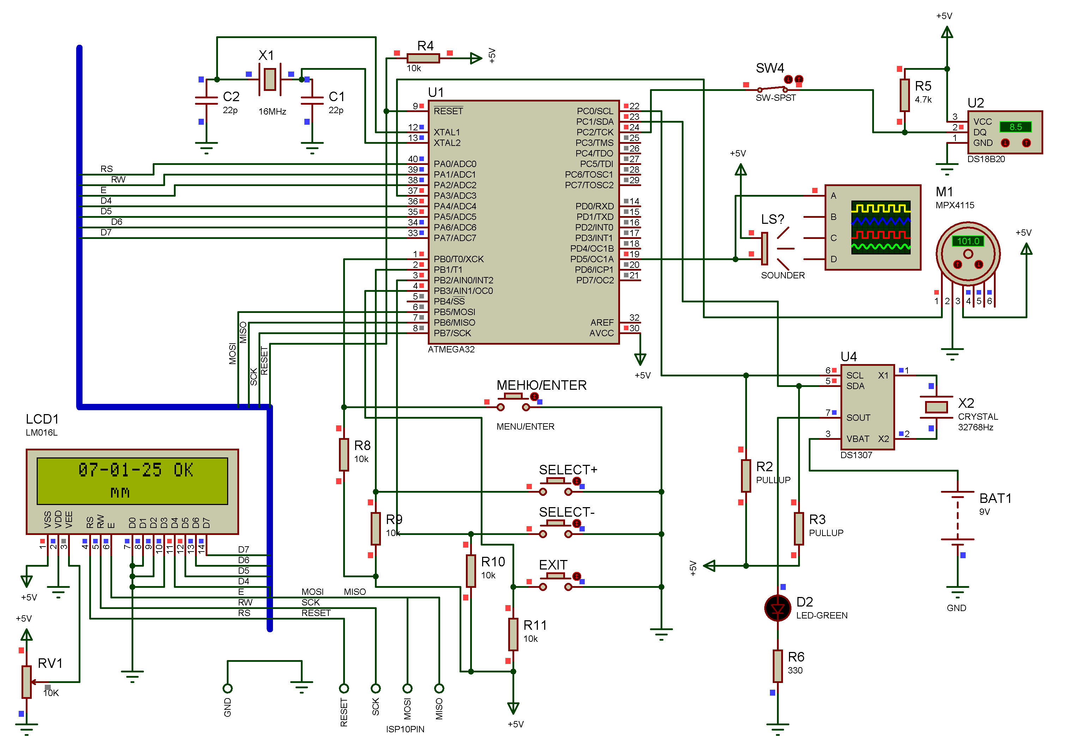
Рис. 4. Моделювання роботи багатофункціонального годинника. Налаштування дати.

